**项目编号：ZJ AKCG (2025)第 18 号**

**铁佛寺镇集中村肉牛养殖基地建设项目（二次）**

**竞争性磋商文件**



**采 购 人：汉阴县铁佛寺镇人民政府**

**代理机构：致君项目管理有限公司**

**二〇二五年九月**

**特别提醒**

**1、本项目采用不见面开标系统：电子化投标方式投标，投标供应商须使用数字认证证书（CA** **锁）对电子投标文件进行签章、加密、递交及开标时签到、解密等相关招投标事宜。开标时投标供应商须使用数字认证证书（CA** **锁），如因投标供应商自身原因未正确使用数字认证证书（CA** **锁）造成无法解密投标文件，按无效投标对待。**

**2、制作电子投标文件：电子磋商文件需要使用专用软件打开、浏览供应商登录全国公共资源交易平台（陕西省）网站[服务指南－下载专区]免费下载《陕西省公共资源交易平台政府采购电子标书制作工具（V8.0.0.2）》，并升级至最新版本，使用该客户端可以打开电子磋商文件。软件操作手册详见全国公共资源交易平台（陕西省）网站[服务指南－下载专区]中的《陕西省公共资源交易（政府采购类）投标文件制作软件操作手册》；制作工具下载地址：[https://zhidao.bqpoint.com/epointknow2/bqepointknowquestion.html?productt](https://zhidao.bqpoint.com/epointknow2/bqepointknowquestion.html?producttype=1&platformguid=684edb0d-467c-4a6a-b31b-9e7929e1fdee&areacode=610000&CategoryCode=16)** **[ype=1&platformguid=684edb0d-467c-4a6a-b31b-9e7929e1fdee&areacode=610000&C](https://zhidao.bqpoint.com/epointknow2/bqepointknowquestion.html?producttype=1&platformguid=684edb0d-467c-4a6a-b31b-9e7929e1fdee&areacode=610000&CategoryCode=16)** **[ategoryCode=16](https://zhidao.bqpoint.com/epointknow2/bqepointknowquestion.html?producttype=1&platformguid=684edb0d-467c-4a6a-b31b-9e7929e1fdee&areacode=610000&CategoryCode=16)。**

**3** **、** **递** **交** **电** **子** **投** **标** **文** **件** **：** **登** **录** **全** **国** **公** **共** **资** **源** **交** **易** **中** **心** **平** **台** **（** **陕** **西** **省** **）** **（<http://www.sxggzyjy.cn/>），选择“电子交易平台—陕西政府采购交易系统—企业端** **”进行登录，登录后选择“交易乙方** **”身份进入，进入菜单“采购业务—我的项目——项目流程——上传响应文件** **”，上传加密的电子投标文件。上传成功后，电子化平台将予以记录。**

**4、不见面开标系统：打开安康市公共资源交易中心登录页面网址选择点击右下角“登** **录** **”，在左侧选择“投标供应商** **”身份，选择“政府采购、工程（新点、广联达）”,** **输入密码后，点击“登录** **”；不见面开标大厅网址：（<http://219.145.206.209/BidOpeningHall/bidopeninghallaction/hall/login>），** **投标供应商登录之后可以看到当前投标供应商今日开标项目；1、选择要开标的项目，点击进入，页面首先阅读开标流程，点击“我已阅读** **”进入开标大厅，点击“取消** **”返回项目列表页面。**

1. **开标签到**

**投标供应商等待开标时需要签到，等候开标。请在开标前完成签到，开标时间到了之后就** **不能签到；点击页面上“签到** **”按钮进行签到，开标前** **60** **分钟可以签到。签到成功之后，按钮灰化，无需再次签到，同时第一个座位图右下角出现绿色√。**

**6、评审过程中，磋商小组要求供应商提交多轮（最后）磋商报价时，供应商须登录全国公共资源交易平台（陕西省）在交易系统中提交多轮（最后）报价，并用数字认证证书（CA** **锁）签章。**

**7、注意事项**

**（1）、为顺利实现不见面开标系统的远程交互，建议投标供应商配置的软硬件设施有：高配置电脑、高速稳定的网络、电源（不间断）、CA** **锁、音视频设备（话筒、耳麦、高清摄像头、音响），浏览器要求使用** **IE11** **浏览器，且电脑已经正确安装了陕西省公共资源** **CA** **驱动。投标供应商需安装新点播放器，以便观看远程不见面开标直播画面（播放器下载链接为：[https://download.bqpoint.com/download/downloaddetail.html?SourceFrom=Down](https://download.bqpoint.com/download/downloaddetail.html?SourceFrom=Down&SoftGuid=55aa4e06-c384-4005-bcb9-48932d410fd4)** **[&SoftGuid=55aa4e06-c384-4005-bcb9-48932d410fd4](https://download.bqpoint.com/download/downloaddetail.html?SourceFrom=Down&SoftGuid=55aa4e06-c384-4005-bcb9-48932d410fd4)）。**

**（2）、建议投标供应商在开标前半小时登录不见面开标大厅，并及时签到（开标前** **60** **分钟即可签到），遇到问题及时联系客服** **4009280095。**

**（3）、投标供应商需注意** **CA** **锁一定要提前准备好，并确保** **CA** **锁为制作投标文件的CA** **锁。**

**（4）、及时关注右侧公告及互动栏目信息。**

**目** **录**

**第一章** **磋商公告**

**第二章** **磋商须知**

**第三章** **工程范围及要求**

**第四章** **拟签订合同主要条款**

**第五章** **磋商响应文件基本格式**

**第一章** **磋商公告**

**项目概况**

铁佛寺镇集中村肉牛养殖基地建设项目（二次）的潜在供应商应在全国公共资源交易平台（陕西省.安康市）获取采购文件，并于 2025 年 10 月 13 日16 时 00 分（北京时间）前提交响应文件。

**一、项目基本情况**

项目编号：ZJ AKCG (2025)第 18 号

项目名称：铁佛寺镇集中村肉牛养殖基地建设项目（二次）

采购方式：竞争性磋商

预算金额：1,430,644.27元

采购需求：

合同包 1(铁佛寺镇集中村肉牛养殖基地建设项目（二次）) :

合同包预算金额：1,430,644.27元

合同包最高限价：1,430,644.27元

|  |  |  |  |  |  |
| --- | --- | --- | --- | --- | --- |
| **品目号** | **品目名称** | **采购标的** | **数量**  **（单位）** | **技术规格、参数及要求** | **品目预算**  **(元)** |
| 1-1 | 其他建筑工程 | 铁佛寺镇集中村肉牛养殖基地建设项目 | 1(项) | 详见采购文件 | 1,430,644.27 |

本合同包不接受联合体投标

合同履行期限：60日历天。

**二、** **申请人的资格要求：**

1.满足《中华人民共和国政府采购法》第二十二条规定 ;

2.落实政府采购政策需满足的资格要求：

合同包 1(铁佛寺镇集中村肉牛养殖基地建设项目（二次）)落实政府采购政策需满足的资格要求如下 :

（1）《关于在政府采购活动中查询及使用信用记录有关问题的通知》（财库〔2016〕125 号）；

(2)《政府采购促进中小企业发展办法》 （财库〔2020〕46 号）、《关于政府采购支持监狱企业发展有关问题的通知》（财库〔2014〕68 号）以及《关于促进残疾人就业政府采购政策的通知》（财库〔2017〕141 号）；

(3)财政部、国家发展改革委《关于印发〈节能产品政府采购实施意见〉的通知》（财库〔2004〕185 号）、财政部、国家环保总局联合印发《关于环境标志产品政府采购实施的意见》（财库〔2006〕90 号）、国务院办公厅《关于建立政府强制采购节能产品制度的通知》（国办发〔2007〕51 号）；

(4)财政部、发展改革委、生态环境部、市场监管总局《关于调整优化节能产品、环境标志产品政府采购执行机制的通知》（财库〔2019〕9 号）；

(5)《关于运用政府采购政策支持乡村产业振兴的通知》（财库〔2021〕19 号）；

(6)陕西省财政厅关于印发《陕西省中小企业政府采购信用融资办法》（陕财办采〔2018〕23 号），有融资意向的投标企业请自行登录陕西省政府采购信用融资平台完善相关信息，[http://www.ccgpshaanxi.gov.cn/zc](http://www.ccgpshaanxi.gov.cn/zcdservice/zcd/shanxi/) [dservice/zcd/shanxi/](http://www.ccgpshaanxi.gov.cn/zcdservice/zcd/shanxi/)；

(7)陕西省财政厅《关于进一步加强政府绿色采购有关问题的通知》陕财办采〔2021〕29 号；

(8)《关于进一步加大政府采购支持中小企业力度的通知》（财库〔2022〕19 号；

(9)《陕西省财政厅关于进一步落实政府采购支持中小企业相关政策的通知》（陕财办采〔2023〕3 号）；

(10)《陕西省财政厅关于进一步优化政府采购营商环境有关事项的通知》（陕财办 采（2023）4 号）；

(11)如有最新颁布的政府采购政策，按最新的文件执行。

3.本项目的特定资格要求：

合同包 1(铁佛寺镇集中村肉牛养殖基地建设项目（二次）)特定资格要求如下 :

（1）具有独立承担民事责任能力的法人或其他组织，提供统一社会信用代码的营业执照；

（2）法定代表人授权书及被授权人身份证（法定代表人参加投标只须提交法定代表人身份证）；

（3）财务状况报告：提供 2023 或 2024 年度的财务审计报告（成立时间至提交响应文件截止时间不足 1 年的提供成立后任意时段的资产负债表、损益表、现金流量表、所有者权益及附注说明）或其基本存款账户开户银行出具的资信证明；

（4）缴纳税收：提供开标前六个月内任意一个月已缴纳完税凭证或税务机关开具的完税证明 (任意税种) ，依法免税的应提供相关文件证明；

（5）社会保障资金缴纳证明：提供开标前六个月内任意一个月已缴纳的社会保障资金缴存单据或社保机构开具的社会保险参保缴费情况证明 (依法不需要缴纳社会保障资金的投标人应提供相关证明) ；

（6）供应商须具备建设行政主管部门核发的建筑工程施工总承包三级（含三级）及以上资质，并持有有效的安全生产许可证；

（7）项目负责人具备建筑工程（含二级）及以上注册建造师执业资格和有效的安全生产考核合格证书，且未担任其他在建工程的项目负责人（提供项目负责人无在建工程承诺书）；

（8）参加本次政府采购活动前 3 年内在经营活动中没有重大违法记录的书面声明；

（9）通过“信用中国”网站([www.creditchina.gov.cn](https://www.creditchina.gov.cn))、中国政府采购网([www.ccgp.gov.c](https://www.ccgp.gov.c)n)等渠道查询相关主体无失信记录。对列入失信被执行人、重大税收违法案件当事人名单、政府采购严重违法失信行为记录名单的供应商，将拒绝其参与政府采购活动；未被列入失信被执行人、重大税收违法案件当事人名单、政府采购严重违法失信行为记录名单，以“信用中国”网站(www. creditchina.gov.cn)或中国政府采购网([www.ccgp.gov.cn](https://www.ccgp.gov.cn))查询结果为准；

（10）提供具有履行合同所必需的设备和专业技术能力的证明材料或承诺函；

**（11）本项目为专门面向小微企业项目，**供应商应为小型、微型企业，须提供《小微企业声明函》；本项目采购标的对应的中小企业划分标准所属行业为：**建筑业**；供应商为监狱企业的，应提供监狱企业的证明文件；供应商为残疾人福利性单位的，应提供《残疾人福利性单位声明函》（监狱企业或残疾人福利性单位视同小型、微型企业）。

注：单位负责人为同一人或者存在直接控股、管理关系的不同供应商，不得参加同一合同项下的政府采购活动。

**三、获取采购文件**

时间：2025 年 09 月 25 日至 2025 年 09 月 30 日，每天上午 08:00:00 至 12:00:00，下午 12 :00:00 至 18:00:00（北京时间）

途径：全国公共资源交易平台（陕西省.安康市）

方式：在线获取

售价：0 元

**四、响应文件提交**

截止时间：2025 年 10 月 13 日 16 时 00 分 00 秒（北京时间）

地点：全国公共资源交易平台（陕西省.安康市）

**五、开启**

时间：2025 年 10 月 13 日 16 时 00 分 00 秒（北京时间）

地点：安康市公共资源交易中心不见面开标大厅

**六、公告期限**

自本公告发布之日起 3 个工作日。

**七、其他补充事宜**

注：（1）投标供应商使用捆绑陕西省公共资源交易平台的 CA 锁登录电子交易平台，通过政府采购系统企业端进入，点击“我要投标”并完善相关投标信息，投标确认后自行下载磋商文件；

（2）投标供应商须在文件获取截止时间前登录电子交易平台下载磋商文件，否则责任自负；

（3）本项目采用不见面开标：电子化投标方式投标，相关操作流程详见全国公共资源交易平台（陕西省）网站[服务指南-下载专区]中的《陕西省公共资源交易中心政府采购项目投标指南》 ；

（4）电子招标文件技术支持：4009280095、4009980000；

（5）未及时下载文件的将会影响后续开评标活动；

（6）请各投标供应商获取磋商文件后，按照陕西省财政厅《关于政府采购投标供应商注册登记有关事项的通知》要求，通过陕西省政府采购网注册登记加入陕西省政府采购投标供应商库。

**八、对本次招标提出询问，请按以下方式联系。**

1.采购人信息

名称：汉阴县铁佛寺镇人民政府

地址：安康市汉阴县铁佛寺镇四合村

联系方式：173 3023 3885

2.采购代理机构信息

名称：致君项目管理有限公司

地址：陕西省安康市高新技术产业开发区万达广场2号楼6单元10820

联系方式：18590938129

3.项目联系方式

项目联系人：李工

电话：18590938129

致君项目管理有限公司

2025 年 09 月 24 日

**第二章** **磋商须知**

本次招标依据《中华人民共和国政府采购法及实施条例》、《政府采购竞争性磋商采购方式管理暂行办法》（财库〔2014〕214 号)及国家现行有关法律法规执行。

**1．采购人、采购代理机构、监督管理机构**

1.1 采购人：汉阴县铁佛寺镇人民政府；

1.2 采购代理机构：致君项目管理有限公司；

1.3 招标采购单位：采购人及招标代理机构的统称

1.4 监督管理机构：汉阴县财政局。

**2．合格的投标供应商、合格的工程与服务**

**2.1** **合格的投标供应商**

2.1.1 依照《中华人民共和国公司法》注册、符合《中华人民共和国政府采购法》第二十二条要求具备的条件、并具备国家规定的相关该行业必备资质，有能力提供本次磋商招标工程和服务的投标供应商。

**2.1.1** **资质要求**

（1）具有独立承担民事责任能力的法人或其他组织，提供统一社会信用代码的营业执照；

（2）法定代表人授权书及被授权人身份证（法定代表人参加投标只须提交法定代表人身份证）；

（3）财务状况报告：提供 2023或2024 年度的财务审计报告（成立时间至提交响应文件截止时间不足 1 年的提供成立后任意时段的资产负债表、损益表、现金流量表、所有者权益及附注说明）或其基本存款账户开户银行出具的资信证明；

（4）缴纳税收：提供开标前六个月内任意一个月已缴纳完税凭证或税务机关开具的完税证明 (任意税种) ，依法免税的应提供相关文件证明；

（5）社会保障资金缴纳证明：提供开标前六个月内任意一个月已缴纳的社会保障资金缴存单据或社保机构开具的社会保险参保缴费情况证明 (依法不需要缴纳社会保障资金的投标人应提供相关证明) ；

（6）供应商须具备建设行政主管部门核发的建筑工程施工总承包三级（含三级）及以上资质，并持有有效的安全生产许可证；

（7）项目负责人具备建筑工程专业二级（含二级）及以上注册建造师执业资格和有效的安全生产考核合格证书，且未担任其他在建工程的项目负责人（提供项目负责人无在建工程承诺书）；

（8）参加本次政府采购活动前 3 年内在经营活动中没有重大违法记录的书面声明；

（9）通过“信用中国”网站([www.creditchina.gov.cn](https://www.creditchina.gov.cn))、中国政府采购网([www.ccgp.gov.cn](https://www.ccgp.gov.cn)) 等渠道查询相关主体无失信记录。对列入失信被执行人、重大税收违法案件当事人名单、政府采 购严重违法失信行为记录名单的供应商，将拒绝其参与政府采购活动；未被列入失信被执行人、重大税收违法案件当事人名单、政府采购严重违法失信行为记录名单，以“信用中国”网站 ([www.creditchina.gov.cn](https://www.creditchina.gov.cn))或中国政府采购网([www.ccgp.gov.cn](https://www.ccgp.gov.cn))查询结果为准；

（10）提供具有履行合同所必需的设备和专业技术能力的证明材料或承诺函；

（11）**本项目为专门面向小微企业项目**，供应商应为小型、微型企业，须提供《小微企业声明函》；本项目采购标的对应的中小企业划分标准所属行业为：**建筑业**；供应商为监狱企业的，应提供监狱企业的证明文件；供应商为残疾人福利性单位的，应提供《残疾人福利性单位声明函》（监狱企业或残疾人福利性单位视同小型、微型企业）。

注：单位负责人为同一人或者存在直接控股、管理关系的不同供应商，不得参加同一合同项下的政府采购活动。

**注：投标供应商要保证在磋商响应文件有上述资质复印件并加盖公章。评审时（缺少其中任何一项或有一项达不到要求，按不合格处理。（包括证件的有效性、是否进行年检、是否在有效期内等，资质证书复印件加盖公章，并通过二维码扫描查询有效性）。**

2.1.2 本项目不接受联合体磋商。

2.2 合格的工程

2.2.1 工程范围及工期、质量要求。

2.2.1.1 工程范围：详见工程量清单。

2.2.1.2 质量要求：合格。

本工程的工程质量应符合国家工程质量验收标准合格以上要求，投标供应商应按现行的国家施工验收规范和质量评定标准和设计图纸、施工说明书、设备说明书、设计变更等技术文件作为施工依据。

2.2.1.3 工期

2.2.1.3.1 工期为：60日历天。

2.3 踏勘现场

2.3.1 经采购人允许，由投标供应商自行现场踏勘，投标供应商将需澄清的问题以书面形式提交，采购代理机构、采购人对投标供应商提出的问题或现场踏勘的问题进行答复，形成答疑纪要发送投标供应商。投标供应商承担踏勘现场所发生的自身费用。

2.3.2 经采购人允许，投标供应商可为踏勘目的进入项目现场，但投标供应商不得因此使采购人承担有关的责任和蒙受损失。投标供应商应承担踏勘现场的责任和风险。

**3．磋商费用**

无论投标的结果如何，投标供应商应承担所有与准备和参加磋商有关的一切费用。

**二、磋商文件**

**4．磋商文件构成**

磋商文件包括下列内容：

第一章 磋商公告

第二章 磋商须知

第三章 拟签订合同主要条款

第四章 工程范围及质量验收标准

第五章 磋商响应文件格式

**5．磋商文件的澄清和修改**

5.1、提交首次响应文件截止之日前，招标采购单位或者磋商小组可以对已发出的磋商文件进行必要的澄清或者修改，澄清或者修改的内容作为磋商文件的组成部分。澄清或者修改的内容可能影响响应文件编制的，招标采购单位构在提交首次响应文件截止时间 5 日前，以书面形式通知所有获取磋商文件的投标供应商；不足 5 日的，采购人、采购代理机构应当顺延提交首次响应文件截止时间。

5.2、任何要求对磋商文件进行澄清的投标供应商均应在响应文件递交截止期 3 日前以书面形式通知采购代理机构，采购代理机构对投标供应商所要求澄清的内容以书面形式予以答复。投标供应商在规定的时间内未要求对磋商文件澄清或提出疑问的，将视其为无异议。对磋商文件中描述有歧意或前后不一致的地方，磋商小组有权进行评判，但对同一条款的评判应适用于每个投标供应商。

5.3、对于在规定时间内收到的供应商依法提出的询问或者质疑，采购代理机构将按程序及时作出答复，若对磋商文件做出实质性变动，导致可能影响响应文件编制的，则按照相关规定延长磋商截止时间。

5.4、供应商提出质疑应当有明确的请求和必要的证明材料。

5.5、澄清、修改的内容与响应文件不一致的，以澄清、修改的内容为准。

6.磋商文件的解释权归采购人及采购代理机构。

**三、响应文件的编制**

**7．编制要求**

7.1 投标供应商应认真阅读磋商文件的所有内容，严格按照磋商文件的要求编制和提供响应文件，并保证所提供的全部资料的真实性，使响应文件对磋商文件作出实质性响应。如果投标供应商在响应文件中没有按照磋商文件要求提交全部资料或者响应文件没有对磋商文件在各方面都做出实质性响应，其投标将按废标处理。

7.2 投标供应商提交的响应文件以及采购单位与采购代理机构就有关磋商的所有来往函电均应以中文书写。

**8．响应文件构成和格式**

8.1 投标供应商编写的响应文件应包括下列部分，请按磋商文件提供的相应格式并依照下列顺序编写：

(l）磋商响应函；

(2）报价一览表；

(3）资格证明文件；

(4）陕西省政府采购投标供应商拒绝政府采购领域商业贿赂承诺书；

(5）响应方案；

(6) 供应商业绩；

(7) 其它证明材料

8.2 投标供应商应按照本须知第 8.1 条的内容及第五章提供的格式编写响应文件，不得缺少磋商文件要求填写的表格或提交的资料。

**9．磋商报价**

9.1 磋商报价为供应商完成招标项目内容的全部合理费用，供应商应按建设行政主管部门颁布的《计价规则》等配套文件规定自主报价。

9.2 供应商被视为充分地理解了招标文件内容并考虑了现场条件和施工环境，报价中含有此方面的一切风险费用。

9.3 报价中的综合单价和合价全部采用人民币表示。

9.4 本工程最高限价：￥1,430,644.27元，磋商报价大于本工程最高限价的，按废标处理。

9.5 磋商小组认为投标供应商的报价明显低于其他通过符合性审查投标供应商的报价，有可能影响工程质量或者不能诚信履约的，应当要求其在评标现场合理的时间内提供书面说明，必要时提交相关证明材料；投标供应商不能证明其报价合理性的，磋商小组应当将其作为无效投标处理。

**10．磋商货币**

10.1 投标供应商提供的工程及服务一律以人民币报价，单位：元（精确到小数点后两位）。

**11、磋商保证金**

11.1 磋商保证金：无。

**12．磋商响应文件有效期**

12.1 磋商响应文件有效期为磋商之日起九十（90）个日历日（成交投标供应商的磋商响应文件有效期与合同有效期一致）。投标供应商的磋商响应文件有效期比磋商文件规定短的将被视为非响应性而予以拒绝。

12.2 在特殊情况下，在原磋商响应文件有效期期满之前，采购人可征得供应商同意延长磋商响应文件有效期。这种要求与答复均应为书面形式提交。

**13．磋商响应文件的制作和签署**

13.1 为确保采购项目顺利开展，本项目采用电子投标文件的方式。供应商在陕西省公共资源交易网上传磋商文件中规定的电子标书格式。

13.2 编制电子投标文件时，应使用最新发布的电子磋商文件及专用制作工具进行编制。并使用数字认证证书（CA 锁）对电子投标文件进行签署、加密、递交及开标时解密等相关操作。

（1）电子磋商文件下载

供应商登录全国公共资源交易平台（陕西省）网站[电子交易平台-企业端]后，在[我的项目]中点击“项目流程-交易文件下载 ”下载电子磋商文件（*.SXSZF）；

注意：该项目如有变更文件，则应点击“项目流程>答疑文件下载”下载更新后的电子磋商文件（*.SXSCF），使用旧版电子磋商文件制作的电子投标文件，系统将拒绝接收。

（2）电子磋商文件需要使用专用软件打开、浏览

供应商登录全国公共资源交易平台（陕西省）网站[服务指南-下载专区]免费下载《陕西省公共资源交易平台政府采购电子标书制作工具(V8.0.0.2)》，并升级至最新版本，使用该客户端可以打开电子磋商文件。软件操作手册详见全国公共资源交易平台（陕西省）网站[服务指南-下载 专区]中的《陕西省公共资源交易（政府采购类）投标文件制作软件操作手册》；

（3）制作电子投标文件

注：陕西省公共资源交易平台政府采购电子标书制作工具（V<8.0.0.2>）下载地址：<http://www.sxggzyjy.cn/fwzn/004003/20180827/c8c8fb15-a7cc-> 4011-a244-806289d7cf3b.html 电子投标文件同样需要使用上述软件进行编制。在编制过程中，如有技术性问题，请先翻阅操作手册或致电软件开发商，技术支持热线：4009280095、4009980000；

**13.3 投标文件构成和格式**

（1）供应商编写的投标文件应包括，但不限于下列部分，请按磋商文件提供的相应格式并依照下列顺序编写：

①磋商响应函；

②报价一览表；

③资格证明文件

④陕西省政府采购投标供应商拒绝政府采购领域商业贿赂承诺书；

⑤响应方案；

⑥供应商业绩；

⑦其它证明材料；

（2）供应商应按照本须知第8.1 条的内容及第五章提供的格式编写投标文件，不得缺少磋商文件要求填写的表格或提交的资料。

（3）供应商应将投标文件按本须知第 8.1 条规定的顺序编排并应编制目录。

13.3.1 投标文件按要求均应加盖供应商印章，并经法定代表人或其委托代理人签字或盖章。由委托代理人签字或盖章的，在投标文件中须同时提交法定代表人授权委托书。

13.3.2 除供应商对投标文件错处做必要修改外，投标文件不得行间插字、涂改和增删，如有修改错漏处，须由供应商的法人或其授权代表在修改处签字后才有效。

13.3.3 投标文件因表述不清所引起的后果由供应商负责。

**四、磋商响应文件的递交**

**14．投标文件的提交**

**14.1** **电子投标文件可于提交投标文件截止时间前任意时段登录全国公共资源交易平台（陕西省）网站[电子交易平台-企业端]进行提交，逾期系统将拒绝接收。提交时，供应商应登录全国公共资源交易中心平台（陕西省），选择[“首页>电子交易平台>企业端>我的项目”，点击[项目流程]，在打开的[项目管理]对话框中选择[上传响应文件]，上传加密的电子投标文件（*.SXSTF），上传成功后，电子化平台将予以记录。**

**15．磋商截止日期**

15.1 投标供应商应在不迟于磋商文件中规定的磋商截止时间将响应文件上传至全国公共资源交易平台（陕西省.安康市）。

15.2 采购代理机构可以按本须知第5.3 条规定，通知因修改磋商文件而适当延长磋商截止期。在此情况下，招标采购单位和投标供应商受磋商截止期制约的所有权利和义务均应延长至新的截止期。

**16．迟交的磋商响应文件**

16.1 采购人、采购代理机构及磋商小组将拒绝接收磋商截止期后送达的任何磋商响应文件。

**17．磋商响应文件的修改和撤回**

17.1 供应商在投标文件截止时间前，可以对所提交的投标文件进行补充、修改或者撤回，并书面通知采购代理机构。补充、修改的内容应当按磋商文件要求签署、盖章、标记和递交，并作为投标文件的组成部分。

17.2 投标文件提交截止时间后，供应商不得对其投标文件做任何修改。

17.3 从磋商截止期始至磋商文件确定的磋商有效期期满这段时间内，供应商不得撤回其磋商响应文件。

17.4 投标文件内容的真实性

供应商应保证其投标文件中所提供的所有投标资料、证明文件是真实的，并且来源于合法的渠道。因投标文件中所提供的投标资料、信息不真实或者其来源不合法而导致的所有法律责任，由供应商自行承担。

**五、磋商与评审**

**18．磋商响应文件开启和评审**

18.1 采购代理机构组织磋商、文件开启、评审工作，磋商整个过程接受监督部门的监督。

18.2 采购代理机构在规定的时间和地点组织磋商，投标供应商须委派代表在各自办公场所参加会议，参加磋商的授权代表应在不见面开标大厅签名报到以证明其出席。

18.3 开标时，供应商须使用电子投标文件加密时所用的数字认证证书（CA 锁）在自备电脑上自行解密电子投标文件（如出现解密失败情况应立即联系后台软件技术支持或到开标现场解密）。

18.4 磋商时代理机构在评标室登陆不见面开标系统，开启互动交流模式、点击私聊，跟企业一对一交流磋商谈判问题，各供应商应随时做好准备保持在线以保证磋商工作的正常进行。

18.5 供应商在磋商完成后用数字认证证书（CA 主锁）登陆系统进行二次报价，系统按照评标规则自动计分。

二次报价网上操作流程：

(1) 插入 CA 锁，登录陕西省公共资源交易平台网站 (http://www.sxggzyjy.cn/) ；

(2) 点击右上角我的项目，选择本次开标项目，点击项目流程；

(3) 点击网上报价；

(4) 报价：点击报价，输入金额 (注意大小写一致) ；

(5) 签章查看：点击 ，选择单页签章，点击报价表右下角签章；

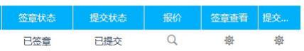

(6) 确认无误如图：

(7) 提交。

18.6 采购代理机构将在开标会议现场做开标记录。

18.7 在开标环节出现下列情况之一的，其电子投标文件视为无效文件：

（1）供应商拒绝对电子投标文件进行解密的；

（2）因供应商自身原因（如未带 CA 锁、或所带 CA 锁与制作电子投标文件使用的CA 锁不一致、或沿用旧版磋商文件编制投标文件等情形），导致在规定时间内无法解密投标文件的；

（3）上传的电子投标文件无法打开的；

（4）政府采购法律法规规定的其他无效情形。

18.8 特殊情形下的应急处置

在开标、评审过程中，如因停电、断网、电子化系统故障等特殊原因导致电子化开、评标无法正常进行时，待系统故障恢复后继续开展后续采购活动

**19．磋商小组**

19.1 采购人将按照《中华人民共和国政府采购法及实施条例》、《政府采购竞争性磋商采购方式管理暂行办法》（财库〔2014〕214 号)等有关规定组建磋商小组。

19.2 磋商小组由采购人代表及评审专家组成，评审专家从陕西省政府采购专家库中随机抽取产生。

19.3 磋商小组负责磋商工作，对磋商响应文件进行审查和评估，并向采购人提交书面评审报告，推荐成交候选人。

19.4 文件开启后，直到向成交的供应商授予承包合同为止，凡与审查、澄清、评价和比较磋商的有关资料及授标意见等内容，磋商小组均不得向其他供应商及与磋商无关的其他人透露。

**20、磋商办法及内容**

20.1 磋商原则：

（1）坚持磋商机会均等，信息公开，公平竞争的原则。

（2）坚持竞争性、经济实效性和公平性原则。

（3）综合评估，择优选择技术方案优、业绩好、服务有保证的成交单位。

20.2 磋商程序：

磋商的全过程分为第一次报价（磋商响应文件上的报价）、资格性审查、符合性审查、磋商过程、最后报价、最终评审六个阶段。第一次报价与最后报价均采取集中报价形式。

20.2.1 磋商报价依据规定均不予以公布。

20.2.2 资质有效性评审：本次磋商所要求的必备资质证明文件，缺其中一项或某项达不到磋商要求，均按无效文件处理。

|  |  |  |
| --- | --- | --- |
| 资格性 审查 | **评审因素** | **评审标准** |
| 有效的主体资格证明 | 具有独立承担民事责任能力的法人或其他组织，提供统一社会信用代码的营业执照； |
| 法定代表人  授权委托书 | 法定代表人授权书及被授权人身份证（法定代表人参加投标只须提交法定代表人身份证）； |
| 财务状况报告 | 提供 2023或2024年度至今不少于一年度的财务审计报告（成立时间至提交响应文件截止时间不足 1 年的提供成立后任意时段的资产负债表、损益表、现金流量表、所有者权益及附注说明）或其基本存款账户开户银行出具的资信证明； |
| 税收缴纳证明 | 提供开标前六个月内任意一个月已缴纳完税凭证或税务机关开具的完税证明 (任意税种) ，依法免税的应提供相关文件证明； |
| 社会保障资金缴纳证明 | 提供开标前六个月内任意一个月已缴纳的社会保障资金缴存单据或社保机构开具的社会保险参保缴费情况证明 (依法不需要缴纳社会保障资金的投标人应提供相关证明) ； |
| 资质证书、安  全生产许可证 | 须具备建设行政主管部门核发的建筑工程施工总承包三级（含三级）及以上资质，并持有有效的安全生产许可证； |
| 项目负责人  资格 | 项目负责人具备建筑工程专业二级（含二级）及以上注册建造师执业资格和有效的安全生产考核合格证书，且未担任其他在建工程的项目负责人（提供项目负责人无在建工程承诺书）； |
| 无重大违法书  面声明 | 参加本次政府采购活动前 3 年内在经营活动中没有重大违法记录的书面声明； |
| 技术能力 | 提供具有履行合同所必需的设备和专业技术能力的证明材料或承诺函； |
| 信用信息 | 通过“信用中国” 网 站 ([www.creditchina.gov.cn](https://www.creditchina.gov.cn)) 、中国政府 采 购网([www.ccgp.gov.cn](https://www.ccgp.gov.cn))等渠道查询相关主体无失信记录。对列入失信被执行人、重大税收违法案件当事人名单、政府采购严重违法失信行为记录名单的供应商，将拒绝其参与政府采购活动；未被列入失信被执行人、重大税收违法案件当事人名单、政府采购严重违法失信行为记录名单，以“信用中国”网站 ([www.creditchina.gov.cn](https://www.creditchina.gov.cn))或中国政府采购网([www.ccgp.gov.cn](https://www.ccgp.gov.cn)) 查询结果为准； |
| 小微企业声明函 | 本项目为专门面向小微企业项目，供应商应为小型、微型企业，须提供《小微企业声明函》； |

20.2.4 符合性评审：磋商小组对响应文件的有效性、完整性和响应程度进行审查，不符合下列情况的按无效文件处理。

|  |  |
| --- | --- |
| **序号** | **审查因素** |
| 1 | 响应文件项目名称、项目编号与磋商文件一致； |
| 2 | 响应文件有投标供应商公章、有法定代表人签字或签字人有法定代表人有效授权书的； |
| 3 | 只能有一个有效报价； |
| 4 | 工期符合磋商文件要求； |
| 5 | 投标有效期符合磋商文件要求； |
| 6 | 其他情况：没有出现磋商文件或法律法规规定有关废标或否决投标规定的其他情形。 |
| 备注：符合性审查不合格的投标供应商不得进入下一评审环节 | |

20.2.5 在重大项目履约过程中有不良记录，不能按期履约的。

20.2.6 磋商小组在对响应文件的有效性、完整性和响应程度进行审查时，可以要求供应商对响应文件中含义不明确、同类问题表述不一致或者有明显文字和计算错误的内容等做出必要的澄清、说明或者更正。供应商的澄清、说明或者更正不得超出响应文件的范围或者改变响应文件的实质性内容。

磋商小组要求供应商澄清、说明或者更正响应文件应当以书面形式做出。供应商的澄清、说明或者更正应当由法定代表人或其授权代表签字或者加盖公章。由授权代表签字的，应当附法定代表人授权书。投标供应商为自然人的，应当由本人签字并附身份证明。

**20.3** **磋商过程**

（1）磋商小组所有成员应当集中与单一供应商分别进行磋商，并给予所有参加磋商的供应商平等的磋商机会。

（2）在磋商过程中，磋商小组可以根据磋商文件和磋商情况实质性变动招标需求中的技术、服务要求以及合同草案条款，但不得变动磋商文件中的其他内容。实质性变动的内容，须经采购人代表确认。

（3）对磋商文件作出的实质性变动是磋商文件的有效组成部分，磋商小组应当及时以书面形式同时通知所有参加磋商的供应商。

（4）供应商应当按照磋商文件的变动情况和磋商小组的要求重新提交磋商响应文件，并由其法定代表人或授权代表签字或者加盖公章。 由授权代表签字的，应当附法定代表人授权书。供应商为自然人的，应当由本人签字并附身份证明。

**20.4** **最后报价**

磋商文件能够详细列明招标标的的技术、服务要求的，磋商结束后，所有实质性响应的供应商应在规定时间内提交最后报价；

磋商文件不能详细列明招标标的的技术、服务要求，需经磋商由供应商提供最终设计方案或解决方案的，磋商结束后，磋商小组应当按照少数服从多数的原则投票推荐 3 家以上供应商的设计方案或者解决方案，并要求其在规定时间内提交最后报价。

最后报价是供应商磋商响应文件的有效组成部分。

**21、磋商响应文件的详细评审**

21.1 经磋商确定最终招标需求和提交最后报价的供应商后，由磋商小组采用综合评分法对提交最后报价的供应商的磋商响应文件和最后报价进行综合评分。

21.2 评标方法

评价和比较以响应文件为依据，对所有实质上响应的投标分别从“最终报价”、“施工组织设计”、“类似项目业绩 ”等方面进行评审赋分。

**21.3** **评分细则：**

|  |  |  |
| --- | --- | --- |
| **类别** | **分值** | **评标标准** |
| 价格评审 | 30分 | 1.经初审合格的磋商响应文件，其磋商报价为有效磋商报价对符合政策性扣减的供应商的有效磋商价格进行政策性扣减，并依据扣减后的价格(评审价格)进行价格评审。  2.满足磋商文件实质性要求且最终报价最低的供应商的价格为磋商基准价，其价格分为满分30分。  3.磋商报价得分=(磋商基准价/最终磋商报价)×30的公式计算得分。  4.磋商报价不完整的，不进入评审标准价的计算，本项得0分。  5.经磋商小组一致认定，供应商的报价明显低于其他通过符合性审查供应商的报价，有可能影响产品质量或者不能诚信履约的，应当要求其在评标现场合理的时间内提供书面说明，必要时提交相关证明材料；供应商不能证明其报价合理性的，磋商小组应当将其作为无效磋商处理，其响应将被拒绝。 |
| 项目总体  施工方案 | 10分 | 对磋商响应文件中项目整体组织实施方案计划、施工方法、工序及技术措施等内容的完整性、全面性、可行性进行评审。  根据其响应程度进行赋分，方案完整、科学合理得7-10分；  方案基本完整得4-7分；方案粗略得0-4分。 |
| 质量保证  措施 | 10分 | 质量保证措施全面，细致，质量体系健全，安排科学，保证措施有力。  根据其响应程度进行赋分，保证措施完整、清晰得7-10分；措施基本完整得4-7分；措施粗略0-4分。 |
| 进度计划  及保障措  施 | 10分 | 根据本项目实际情况编制科学合理的进度计划，有明确的节点工期计划，横道图或网络图能显示出关键线路及各工序之间的逻辑关系。进度保证措施的安排合理。根据进度计划及保障措施的科学性、合理性，综合评审。计划及保障措施完整、清晰得7-10分；计划及保障措施基本完整得4-7分；计划及保障措施粗略0-4分。 |
| 安全文明  施工 | 10分 | 针对本项目编制具体、可行的安全技术措施，包括安全管理体系、安全责任归属划分、安全警戒标语、施工人员安全警示服和安全帽穿配要求、安全教育培训)等。以及本项目的施工现场的临时管理措施、文明施工保障措施等，确保施工作业符合安全文明要求。  根据其内容的全面性、详细程度等赋分。  措施全面、详细得7-10分；措施基本可行得4-7分；措施粗略得0-4分。 |
| 资源配置  计划 | 8分 | 针对本项目提供资源配置计划，包括明确的拟投入的主要施工机械设备计划、主要材料进场计划、劳动力投入计划等。根据资源配置的合理性、配备的完善及齐全程度，横向比较，综合评审。  资源配置合理、配备完善、齐全、先进可行，得6-8分；  资源配置较合理、配备基本完善，得4-6分；资源配置不够合理、配备不够完善，得0-4分。 |
| 应急  措施 | 6分 | 有可靠细致的紧急情况的处理措施、预案以及抵抗风险(包括工程施工过程中可能遇到的各种风险)的措施，根据竞争性磋商响应文件综合评审，应急措施可靠细致得4-6分；应急措施基本可行得2-4分；应急措施粗略得0-2分。 |
| 拟投入本  项目人员 | 6分 | 项目人员配备合理、工种齐全、职位分明，根据磋商响应文件提供资料综合对比，资料提供详细得4-6分；资料提供较详细得2-4分；资料提供不详细得0-2分。 |
| 服务承诺 | 6分 | 有详细的针对本项目工程质保期内的售后服务承诺及说明，工程竣工验收合格后使用过程中因质量问题而产生的补救措施应急预案、响应时间及措施。承诺及配套服务措施完整详尽、可操作性强得3-6分，承诺及配套服务措施完整、基本合理得2-3分，承诺及配套服务措施存在部分缺陷和不足，不符合项目实际情况得0-2分。 |
| 供应商业绩 | 4分 | 提供近三年（2022 年 9 月至今）类似项目的业绩（以合同或中标通知书为准），每提供一个类似项目业绩得 2 分，最高不超过 4 分。 |
| 备注 | (1)各磋商小组成员应独立打分。  (2)磋商小组成员打分超过得分界限或未按本表规定赋分时，该成员的打分作废，不计入汇总分。  (3)若出现综合得分并列时，比较价格得分，此分项得分高者排序在前；若价格得分仍相同，比较技术得分，此分项得分高者排序在前；若技术得分仍相同，则由全体磋商小组成员无记名投票，得票高者排序在前。  (4)磋商小组成员二分之一以上人员认为有串标、弄虚作假嫌疑或严重脱离市场价的投标，该供应商不得作为成交候选人。  (5)各种计算采用插入法，数字均保留两位小数，第三位“四舍五入”。  (6)由于磋商响应文件有矛盾，造成对供应商不利的评标结果，由供应商自负。  (7)评审过程中，若出现特殊情况时，由磋商小组决定暂停评审，并提出具体处理意见。 | |

**22.**磋商小组应当根据综合评分情况，按照评审得分由高到低顺序推荐 3 名以上成交候选投标供应商，并编写评审报告报采购人。评审得分相同的，按照最终报价由低到高的顺序推荐。评审得分且最终报价相同的，按照磋商方案优劣顺序推荐。

**23.确定成交单位**

采购人按照磋商小组推荐的成交候选人排名顺序确定成交单位。招标代理机构将成交结果通知所有未成交的投标供应商。

24.本项目需要落实的政府采购政策

24.1 投标企业政府采购政策

①中小企业划分标准参照《中小企业划型标准规定》（工信部联企业〔2011〕300 号）执行。采购活动执行《政府采购促进中小企业发展管理办法》（财库〔2020〕46 号）的有关规定。

②在政府采购活动中，供应商提供的货物、工程或者服务符合下列情形的（符合中小企业划分标准的个体工商户，在政府采购活动中视同中小企业），享受中小企业扶持政策：

A.在货物采购项目中，货物由中小企业制造，即货物由中小企业生产且使用该中小企业商号或者注册商标；

B.在工程采购项目中，工程由中小企业承建，即工程施工单位为中小企业；

C.在服务采购项目中，服务由中小企业承接，即提供服务的人员为中小企业依照《中华人民共和国劳动合同法》订立劳动合同的从业人员。其中在货物采购项目中，供应商提供的货物既有中小企业制造货物，也有大型企业制造货物的，不享受中小企业扶持政策。以联合体形式参加政府采购活动，联合体各方均为中小企业的，联合体视同中小企业。其中，联合体各方均为小微企业的，联合体视同小微企业。

③投标供应商应同时出具财库【2020】46 号文件规定的《中小企业声明函》，由评委会审定，符合条件的企业享受政府采购政策。

2）监狱企业应符合《财政部司法部关于政府采购支持监狱企业发展有关问题的通知》（财库〔2014〕68 号）文件规定，并提供由省级以上监狱管理局、戒毒管理局(含新疆生产建设兵团)出具的属于监狱企业的证明文件，监狱和戒毒企业视同小型、微型企业。

3）根据财政部、民政部、中国残疾人联合会下发的《关于促进残疾人就业政府采购政策的通知》 （财库〔2017〕141 号） 的规定，残疾人福利性单位提供本单位制造的货物、承担的工程或者服务（以下简称产品），或者提供其他残疾人福利性单位制造的货物（不包括使用非残疾人福利性单位注册商标的货物）参与政府采购活动时，视同小型、微型企业，享受预留份额、评审中价格扣除等促进中小企业发展的政府采购政策。残疾人福利性单位属于小型、微型企业的，不重复享受政策。投标供应商应如实提供以上证明文件，如存在虚假应标，将取消其投标资格。

24.2 投标产品政府采购政策

1）节能产品依据《关于印发节能产品政府采购品目清单的通知》（财库【2019】19 号） 的规定为准。

2）环境标志产品依据《关于印发环境标志产品政府采购品目清单的通知》（财库【2019】18 号）的规定为准。

3）投标供应商在投标文件中对所投标产品列入节能、环保、环境标志品目清单中的产品，在投标报价时必须对此类产品单独分项报价，计算出小计及占投标报价总金额的百分比，并提供属于品目清单内产品的证明资料（提供节能环保环境标志产品认证机构出具的证明文件，节能环保环境标志产品认证机构参照国家市场监督管理总局发布的《市场监管总局关于发布参与实施政府采购节能产品、环境标志产品认证机构名录的公告》 ），未在投标报价时必须对此类产品单独分项报价，计算出小计及占投标报价总金额的百分比的或未提供节能、环保、环境标志产品的证明资料的不给予优惠。

4）若节能、环保、环境标志品目清单内的产品仅是构成投标产品的部件、组件或零件的，则该投标产品不享受鼓励优惠政策。

5）同一地段的节能、环保、环境标志产品部分优惠只对属于品目清单内的非强制类产品进行优惠，强制类产品不给予优惠。

6）节能、环保、环境标志产品不重复优惠；同时列入国家级清单和省级清单的产品不重复优惠。

7）获得上述认证的产品在投标时应提供有效证明材料。以上所有证明文件复印件须加盖投标供应商公章并注明“与原件一致”，否则不予优惠。

24.3 价格优惠比例

1）投标企业优惠比例

①未预留份额专门面向中小企业的货物、服务采购项目：符合招标文件规定的小微企业优惠条件的投标供应商，价格给予 10%的扣除（不重复优惠，最高为 10%），用扣除后的价格参与评审。

②未预留份额专门面向中小企业的工程采购项目：符合招标文件规定的小微企业优惠条件的投标供应商，价格给予 3%的扣除（不重复优惠，最高为 3%），用扣除后的价格参与评审。

③接受大中型企业与小微企业组成联合体或者允许大中型企业向一家或者多家小微企业分包的采购项目，对于联合协议或者分包意向协议约定小微企业的合同份额占到合同总金额 30%以上的，货物和服务项目可给予联合体或者大中型企业的报价4%（工程项目为 1%）的扣除（不重复优惠，货物和服务最高为4%，工程项目为 1%），用扣除后的价格参加评审。联合体各方均为小型、微型企业的，联合体视同为小型、微型企业。组成联合体或者接受分包的小微企业与联合体内其他企业、分包企业之间存在直接控股、管理关系的，不享受价格扣除优惠政策。

④适用招标投标法的政府采购工程建设项目，采用综合评估法但未采用低价优先法计算价格分的，评标时在采用原报价进行评分的基础上增加其价格得分的 1%作为其价格分。组成联合体或者接受分包的小微企业与联合体内其他企业、分包企业之间存在直接控股、管理关系的，不享受价格扣除优惠政策。

**注：①本项目为专门面向小微企业的项目，不享受上述价格优惠政策；**

②享受中小企业政府采购扶持政策（专门面向中小企业采购的项目或小微企业享受上述价格优惠政策）获得政府采购合同的，小微企业不得将合同分包给大中型企业，中型企业不得将合同分包给大型企业。

2）投标产品优惠比例

投标产品为节能、环保、环境标志品目清单中的产品，符合招标文件要求的，价格给予 10% 的扣除（不重复优惠，最高为 10%），用扣除后的价格参与评审。

3）同时为节能产品、环境标志产品和两型产品的，由供应商选择其一享受评审优惠；只有同时又符合国家促进中小企业发展政策的，可以重复享受评审优惠。同一项目中只有部分产品属于评审优惠政策范围的，评审时指对该部分产品实行优惠。

24.4 为支持和促进中小企业发展，进一步发挥政府采购政策功能作用，有效缓解中小企业融资难等问题，根据财政部财库【2011】124 号文件的精神，陕西省财政厅制订了《陕西省政府采购信用担保试点工作实施方案（试行）》，为参与陕西省政府采购项目的投标供应商提供政府采购信用担保，并按照程序确定了合作的担保机构。中标（成交）投标供应商缴纳履约保证金时可自愿选择 通过担保机构保函的形式缴纳；投标供应商如果需要融资贷款服务的，可凭中标（成交）通知书、政府采购合同等相关资料，按照文件规定的程序申请办理，具体规定可登陆陕西省政府采购网 ([www.ccgp-shaanxi.gov.cn/](https://www.ccgp-shaanxi.gov.cn/))重要通知专栏中查询了解。

24.5 供应商为中小企业的，可依据《陕西省中小企业政府采购信用融资办法》 （陕财办采〔2018〕23 号）申请信用融资，供应商获得政府采购合同后，凭政府采购合同向银行提出融资申请。并根据各银行提供的方案，自行选择符合自身情况的金融产品，银行根据供应商的申请开展尽职调查，合理确定融资授信额度。如融资金额未超过政府采购合同金额的，银行原则上不得要求供应商提供财产抵押或第三方担保，或附加其他任何形式的担保条件。银行为参与政府采购融资的供应商提供的产品，应以信用贷款为主，贷款利率应当优于一般中小企业的贷款利率水平，并将产品信息（包括贷款发放条件、利率优惠、贷款金额）等在陕西政府采购网予以展示。具体可登陆 <http://www.ccgp-shaanxi.gov.cn/zcdservice/zcd/shananxi>（陕西省政府采购信用融资 平台）查看办理。

**六、授予合同**

**25．成交通知书**

25.1 采购代理机构在收到采购人的成交定标复函后，按规定时间向成交投标供应商发出成交通知书。

25.2 成交通知书是合同的组成部分。

**26．招标代理服务费**

27.1 招标代理服务费参照《汉阴县财政局关于印发<汉阴县工程造价咨询等服务类收费项目评审最高限价及简化政府采购程序>的通知》（汉财字〔2018〕99 号）文件规定计取，中标（成交）单位在领取中标（成交）通知书前，须向采购代理机构一次性支付代理服务费。

**28．签订合同**

28.1 成交人应按《成交通知书》指定的时间、地点与采购人签订合同。

28.2 如果成交人没有按照上述第 25 条或第 26.1 条规定执行，招标单位将有充分理由取消该成交决定。在此情况下，招标单位可将合同授予综合得分排序名列下一个的投标供应商，或重新组织招标。

**29．拒绝商业贿赂**

投标供应商必须填写一份《拒绝政府采购领域商业贿赂承诺书》（格式见第五章附件）编制在响应文件中。

**第三章** **工程范围及要求**

一、工程内容：

项目名称：铁佛寺镇集中村肉牛养殖基地建设项目（二次）

建设地址：铁佛寺镇

工程范围：新建高标准自动化牛场 570 平方米，配套自动喂养设备、自动除粪设备、健康监测系统、环境数据监测系统、智慧化管理系统等。（详见工程量清单）

二、工程材料：

本工程材料均选用国优产品，同时在响应文件中必须明确所有材料的价格。本工程材料品牌或价格参考市场价，投标单位自主报价。

工程材料在工程实施过程中，由采购人认质。凡在工程实施过程因设计变更引起的施工费用，由发包方和承包方共同签字确认变更后协商解决。

三、材料供应与验收

1、承包方供应的材料应按合同规定按时、按质、按量供应，必须附有产品合格证或质量检验证书才能用于工程。发包方采用抽检办法责成承包方分批次进行检测，费用由承包方承担。

2、因材料质量不合格所造成的损失 (包括仓库保管费) 由材料采购方负责。

3、根据工程需要，经发包人代表签证，承包方可使用代用材料。因发包方原因使用时，由发包方承担增加的经济支出，因承包方原因使用时，由承包方承担增加的费用。

4、因材料供应不及时造成停工待料时，其停、窝工损失由供货责任方承担。

四、工程质量、技术要求

1、本工程质量等级要求合格。

2、承包方必须按照招标要求及国家现行有关施工验收规范组织施工，建立健全质量保证体系，做到安全生产及文明施工，工程竣工验收质量达不到采购人要求的合格标准，发包方有权罚没质量保证金。

3、本工程所需施工材料、设备均由承包方负责供应，必须满足设计要求和国家有关标准，并应具有合格证等质量证明资料，经发包方人员认定后方可使用。

4、各工序应严格按施工组织设计进行质量控制，每道工序完工后，应进行检查，相关专业工种之间应及时进行交接检验，并形成记录。未经检查验收不得进行下一道工序。

5、工程完工后，承包方应在组织有关人员进行自行检验评定后，向发包人提交工程验收报告及相关施工资料。

6、保修期依据国务院的《建设工程质量管理条例》第四十条规定，在保修范围和保修期限内发生质量问题的，施工单位应当履行保修义务，并对造成的损失承担赔偿责任；保修期过后，如出现质量问题，亦应积极协助解决。

7、服务承诺：要求具有完善的保修服务体系，高效的工作作风，高水平的技术维修人员。

五、工程施工配合要求

1、发包方责任：

1-1 负责工程的总体协调和管理；

1-2 确认承包人的总体方案和施工方案；

1-3 审查承包人的施工人员并办理出入证；

1-4 协助承包人协调水、电及临时设施等相关事宜，为施工创造条件。

1-5 组织对施工材料及总体工程进行验收。

2、承包方责任：

2-1 负责工程施工组织设计，并经发包方确认；

2-2 按照响应文件中确定的施工进度计划和工程方案进行施工，确保按期完工，工程计划及进度调整必须征得发包人同意。

2-3 服从发包方的管理，施工人员必须经发包方审定，遵守发包方的有关规定，服从管理，文明施工。

2-4 负责施工区域内的安全、保卫及消防工作。

2-5 负责交工前的产品保护工作。

2-6 做好安排，合理调度人员，保证连续施工，确保按期完工。

2-7 施工期间水、电等相关事宜的协调及费用由中标单位承担。

工程量清单

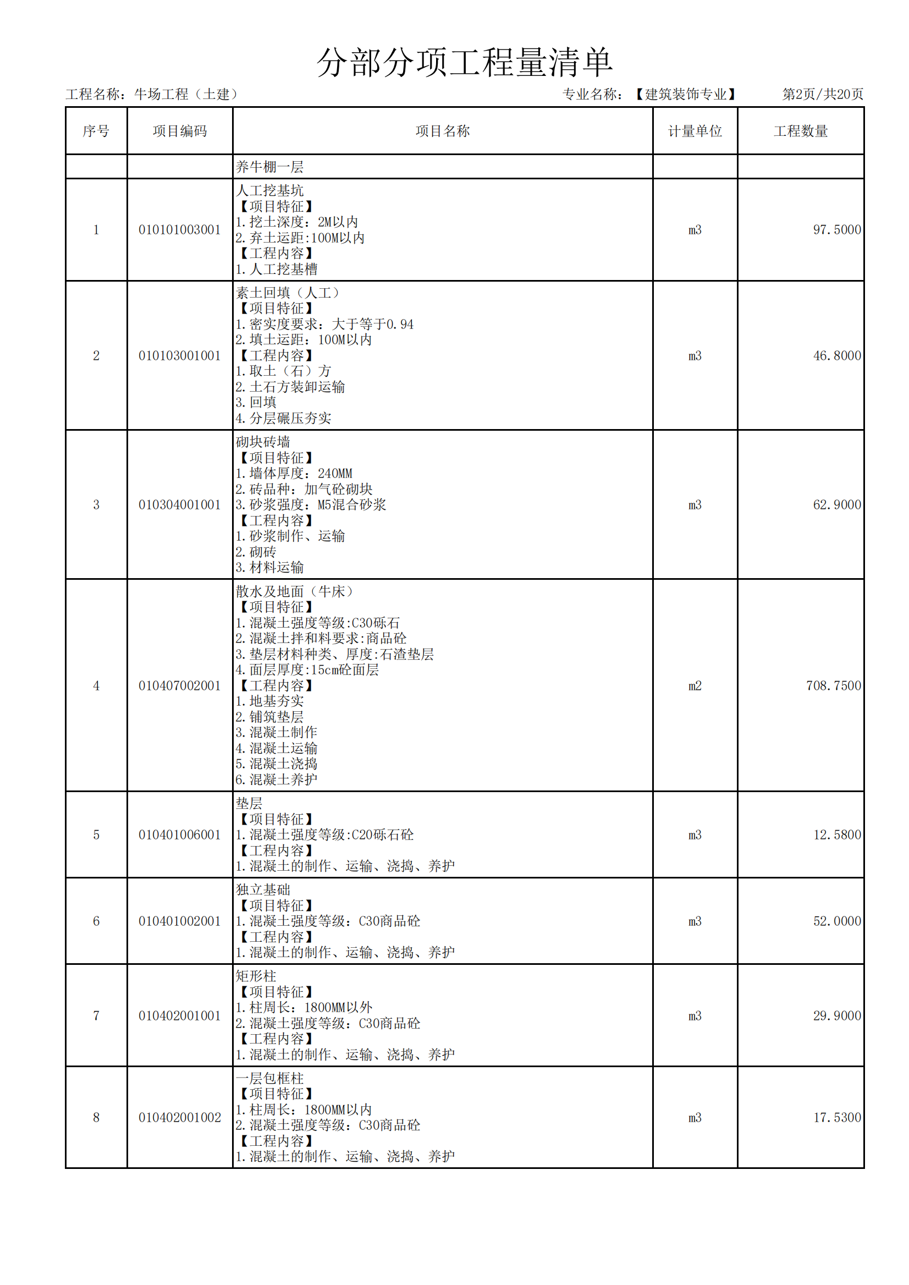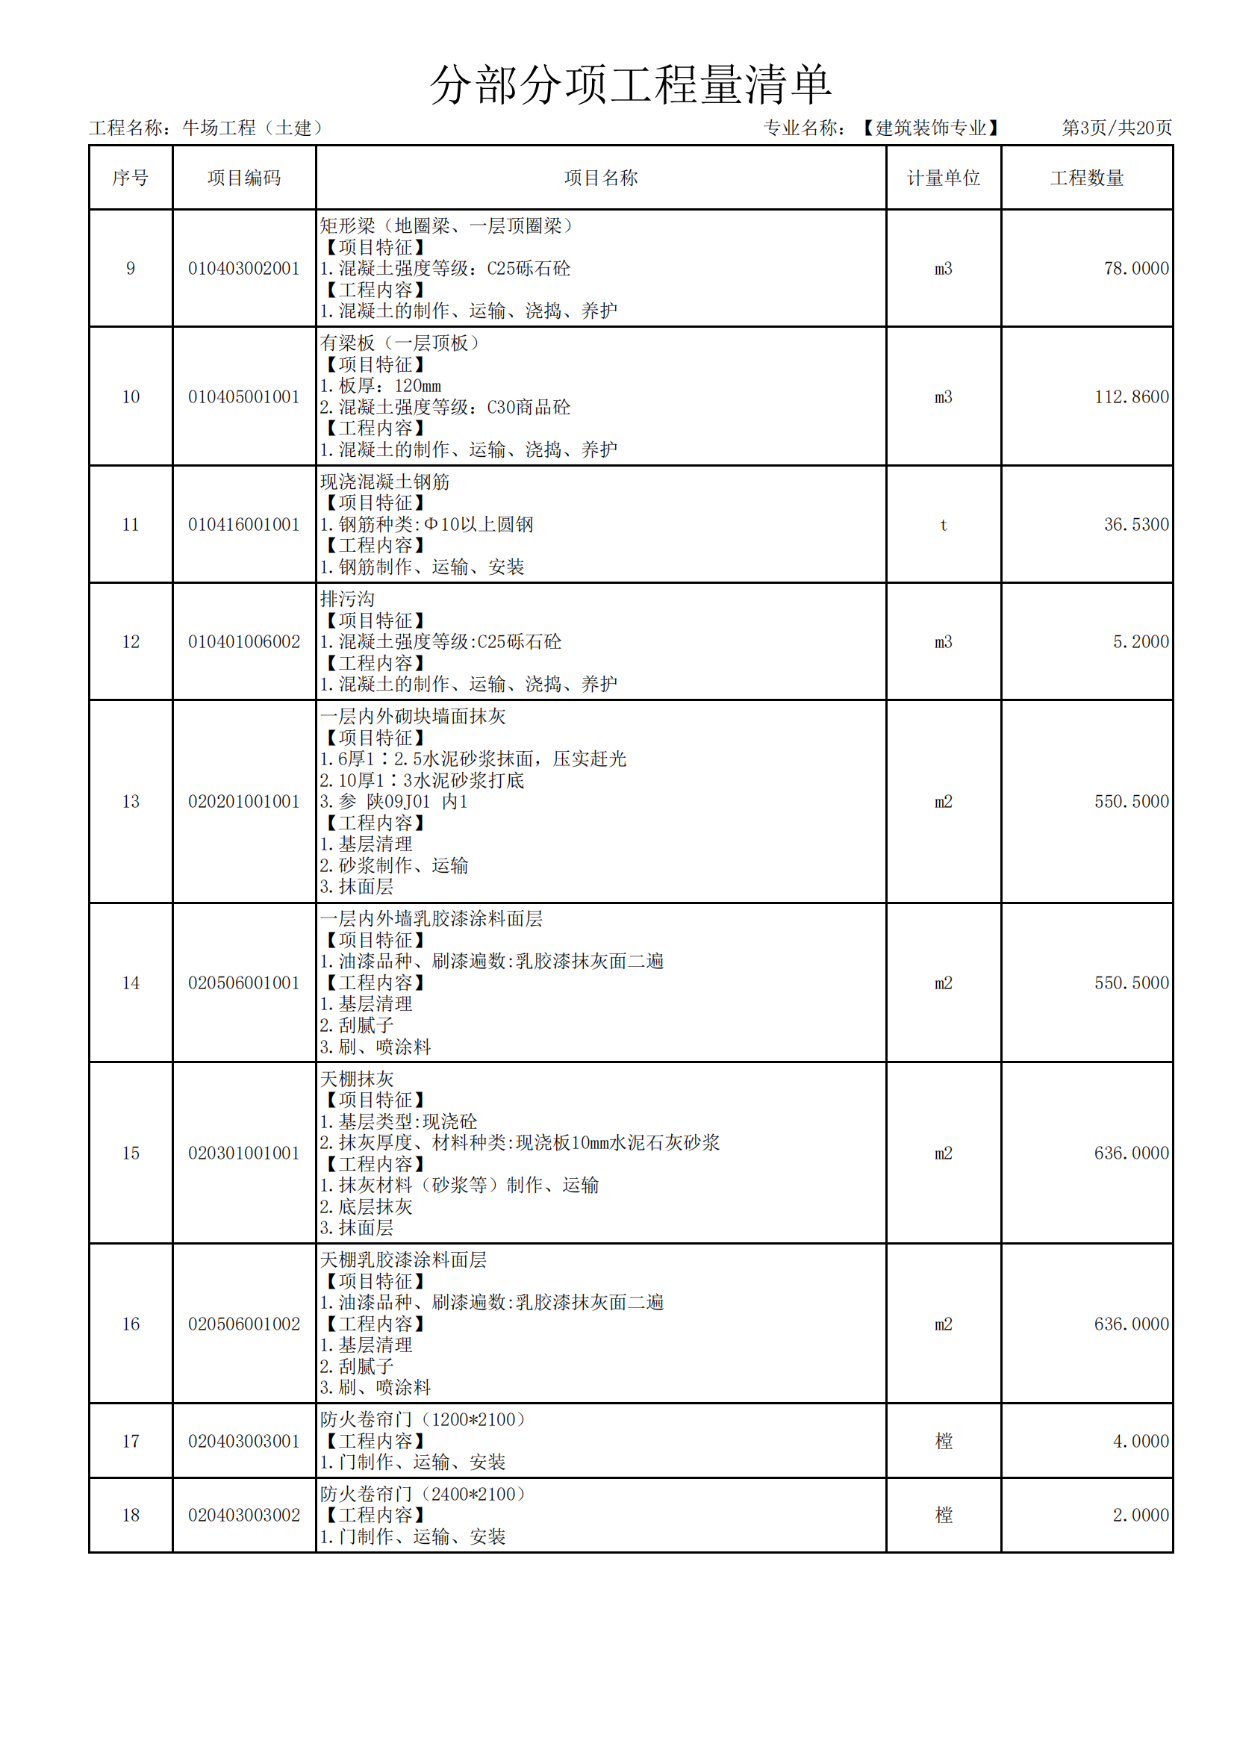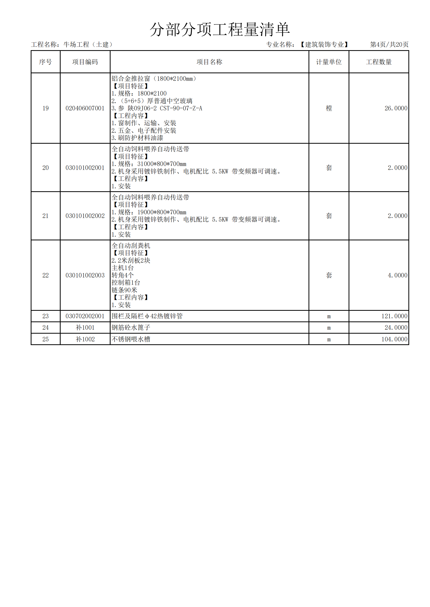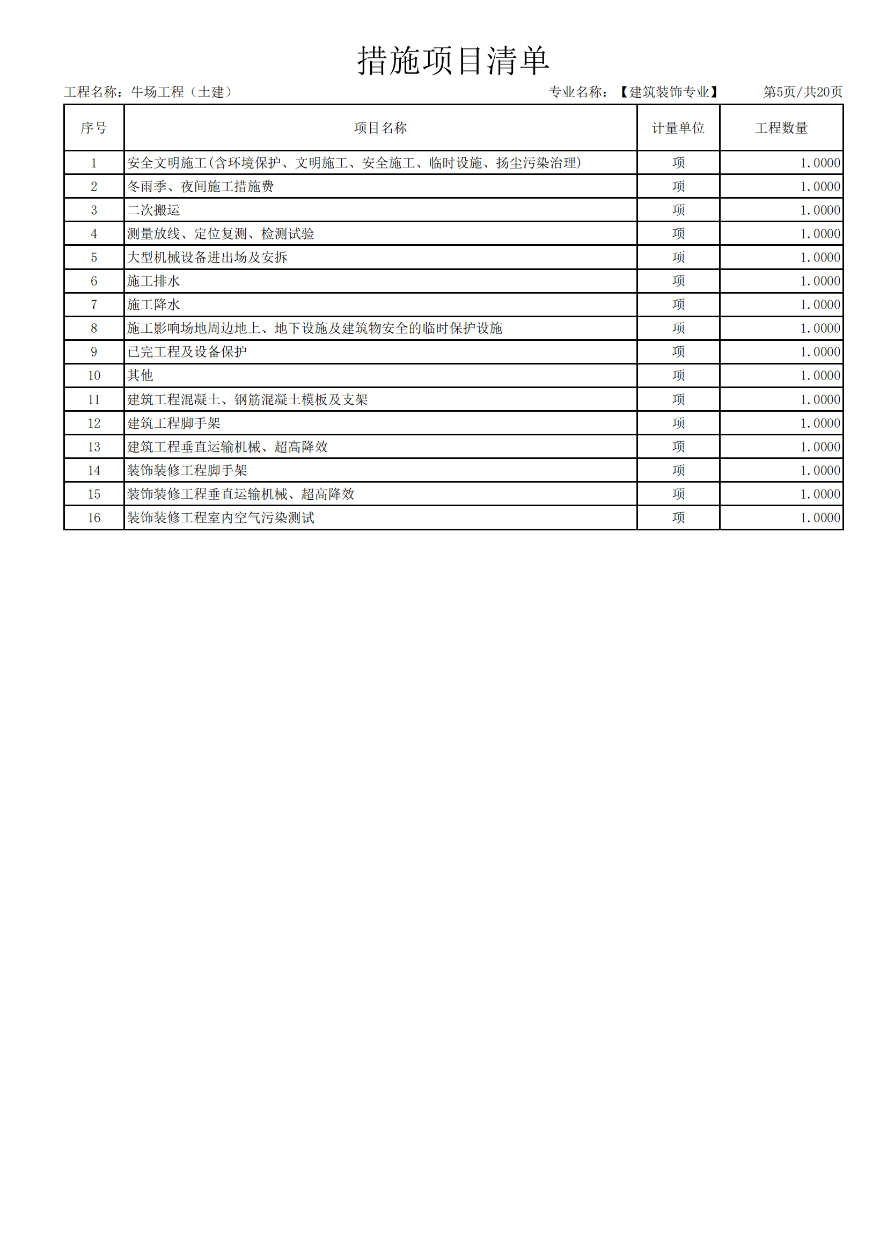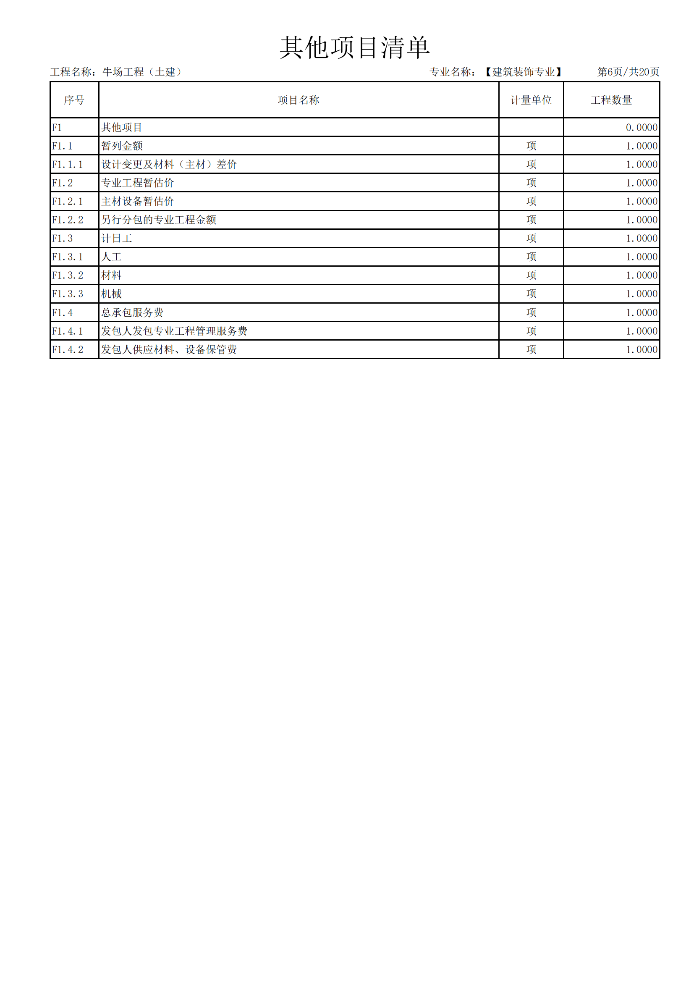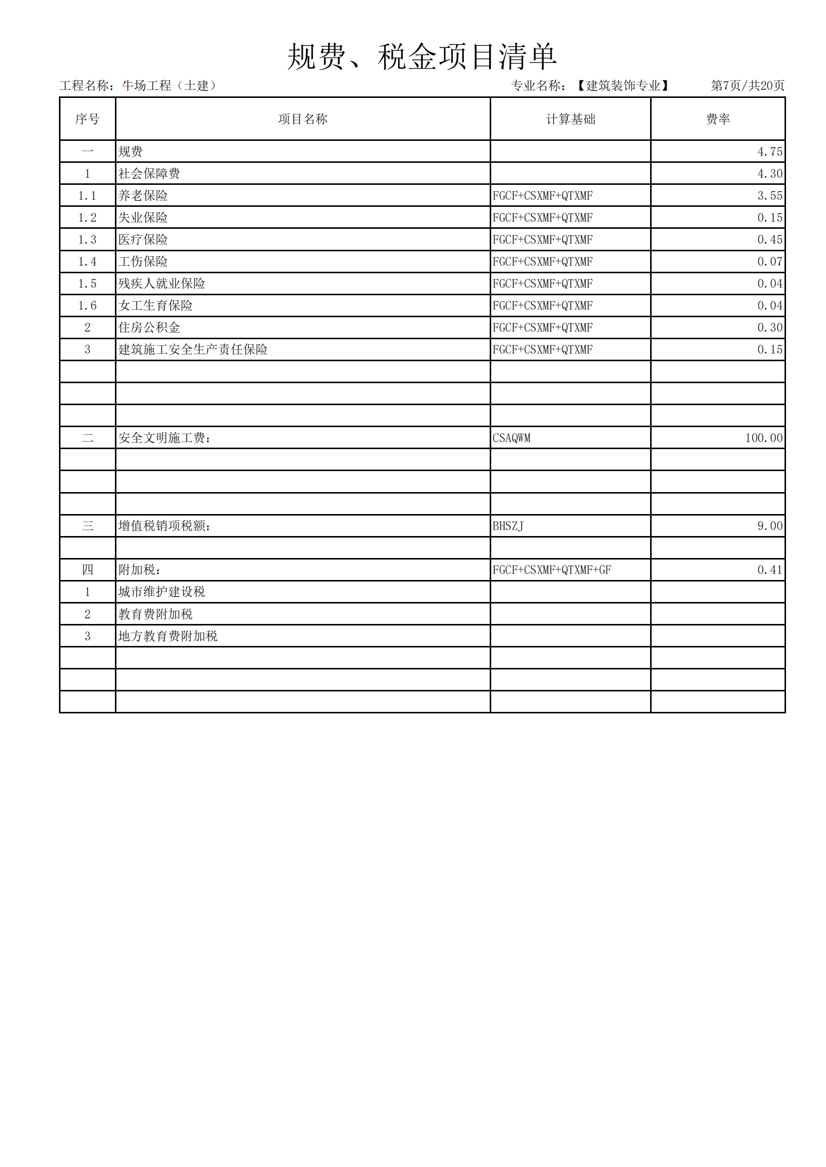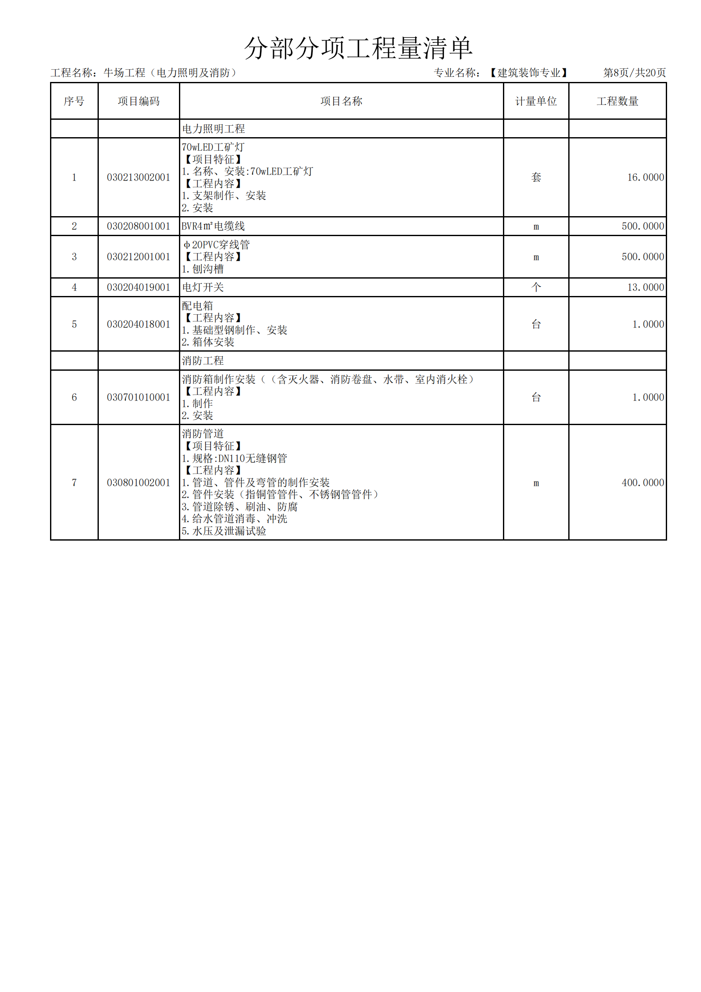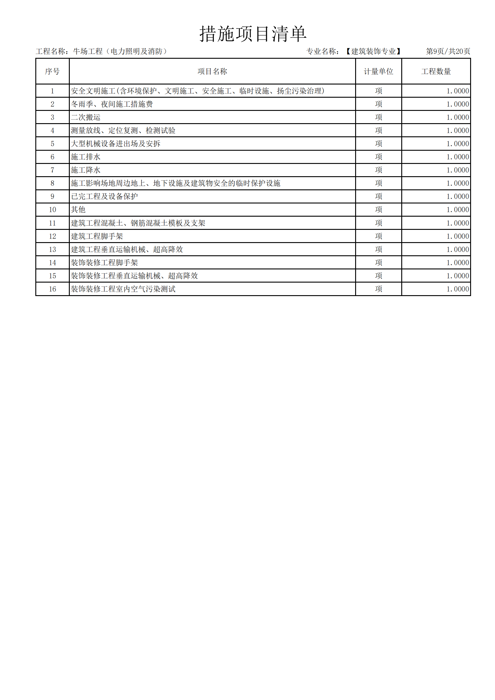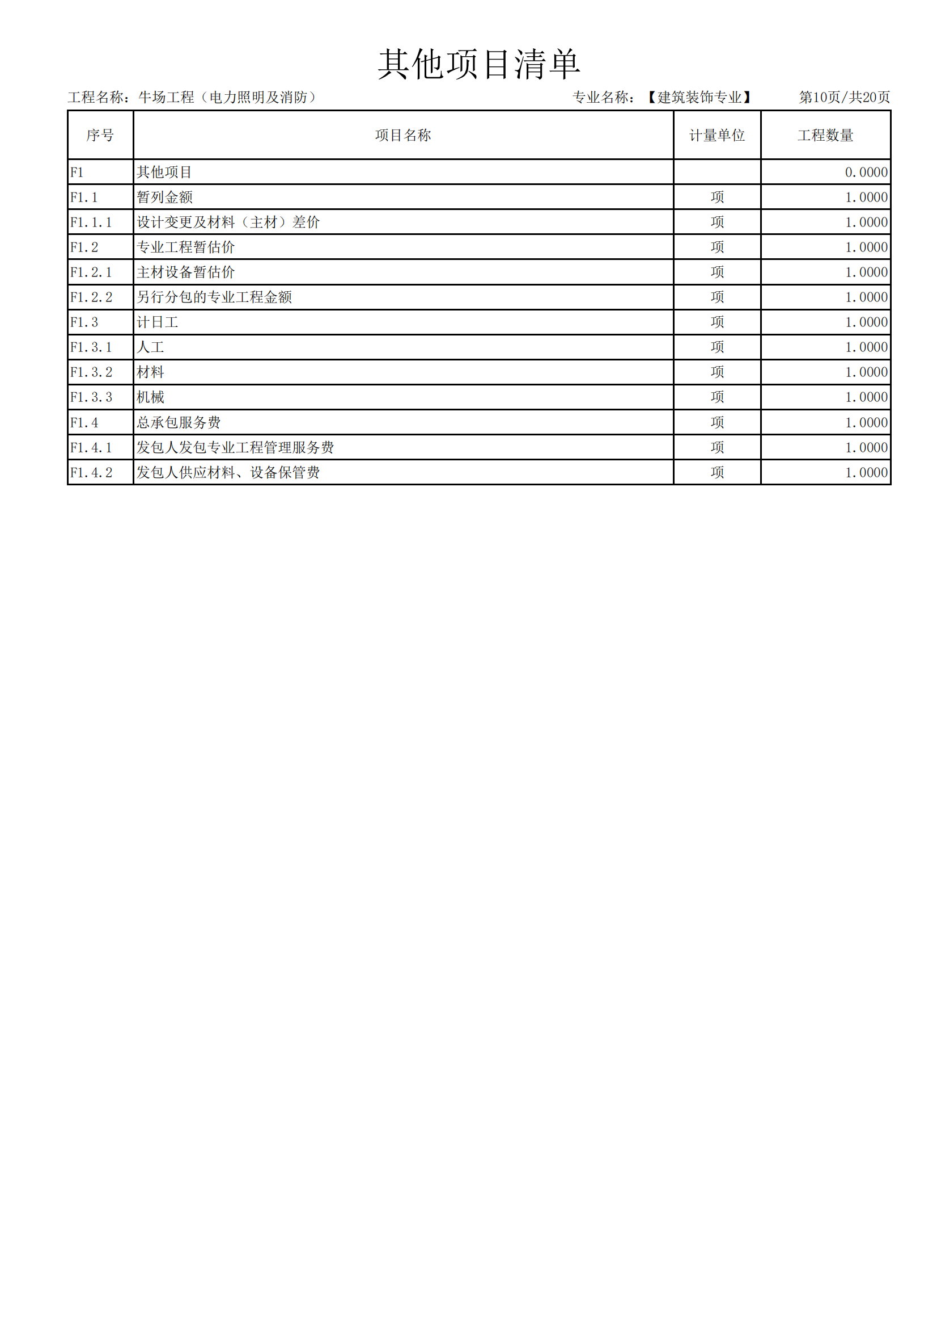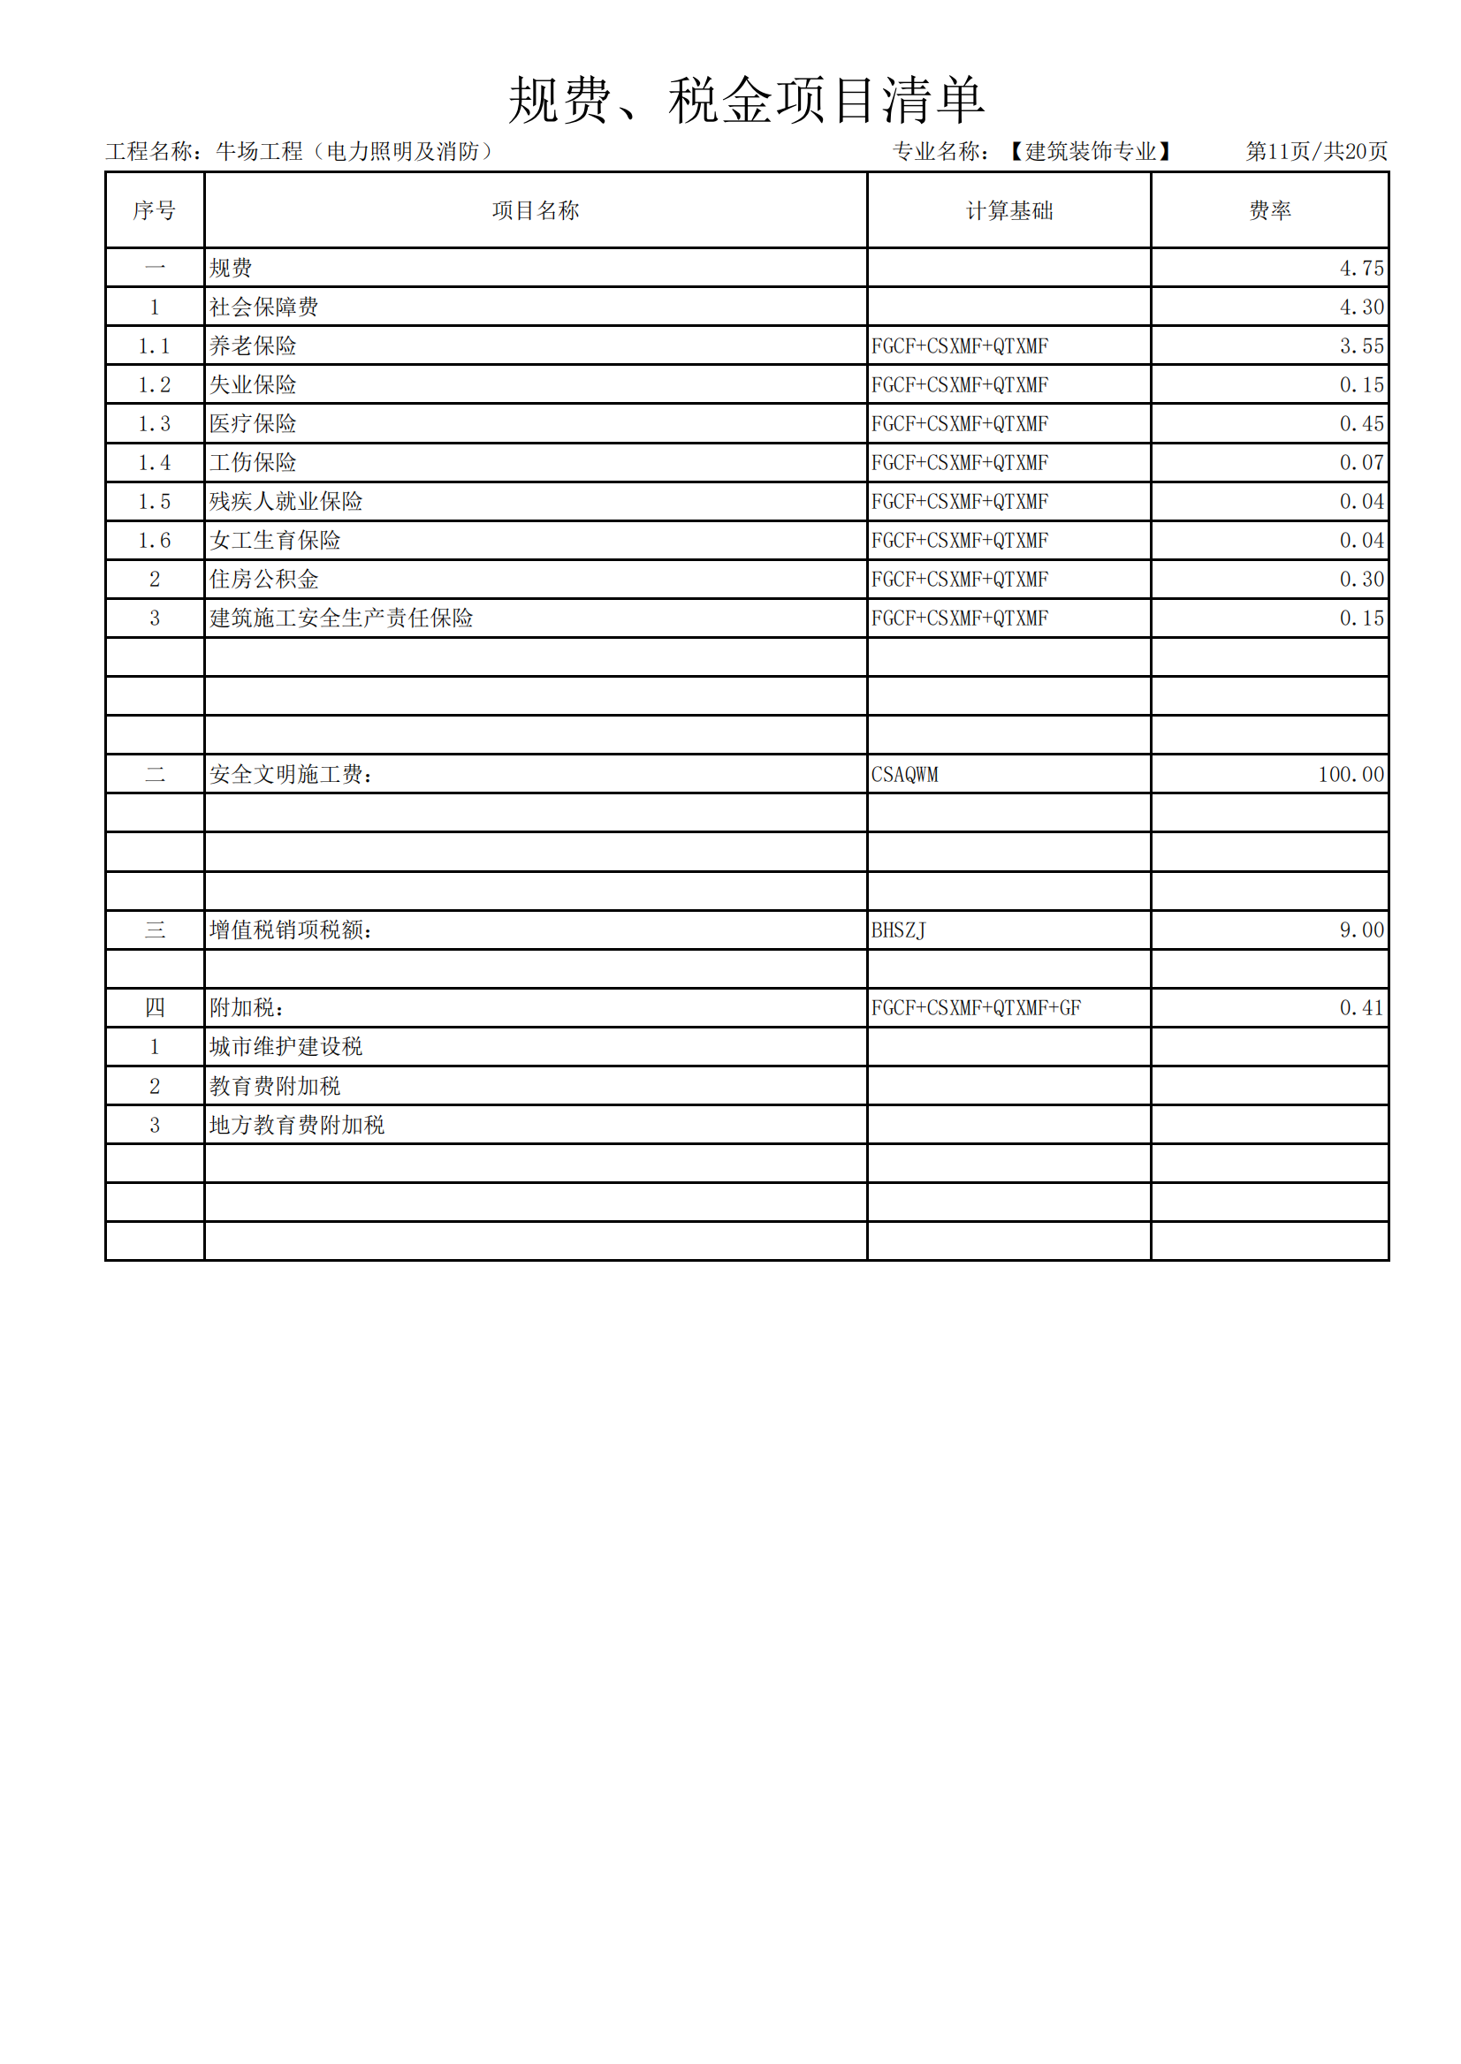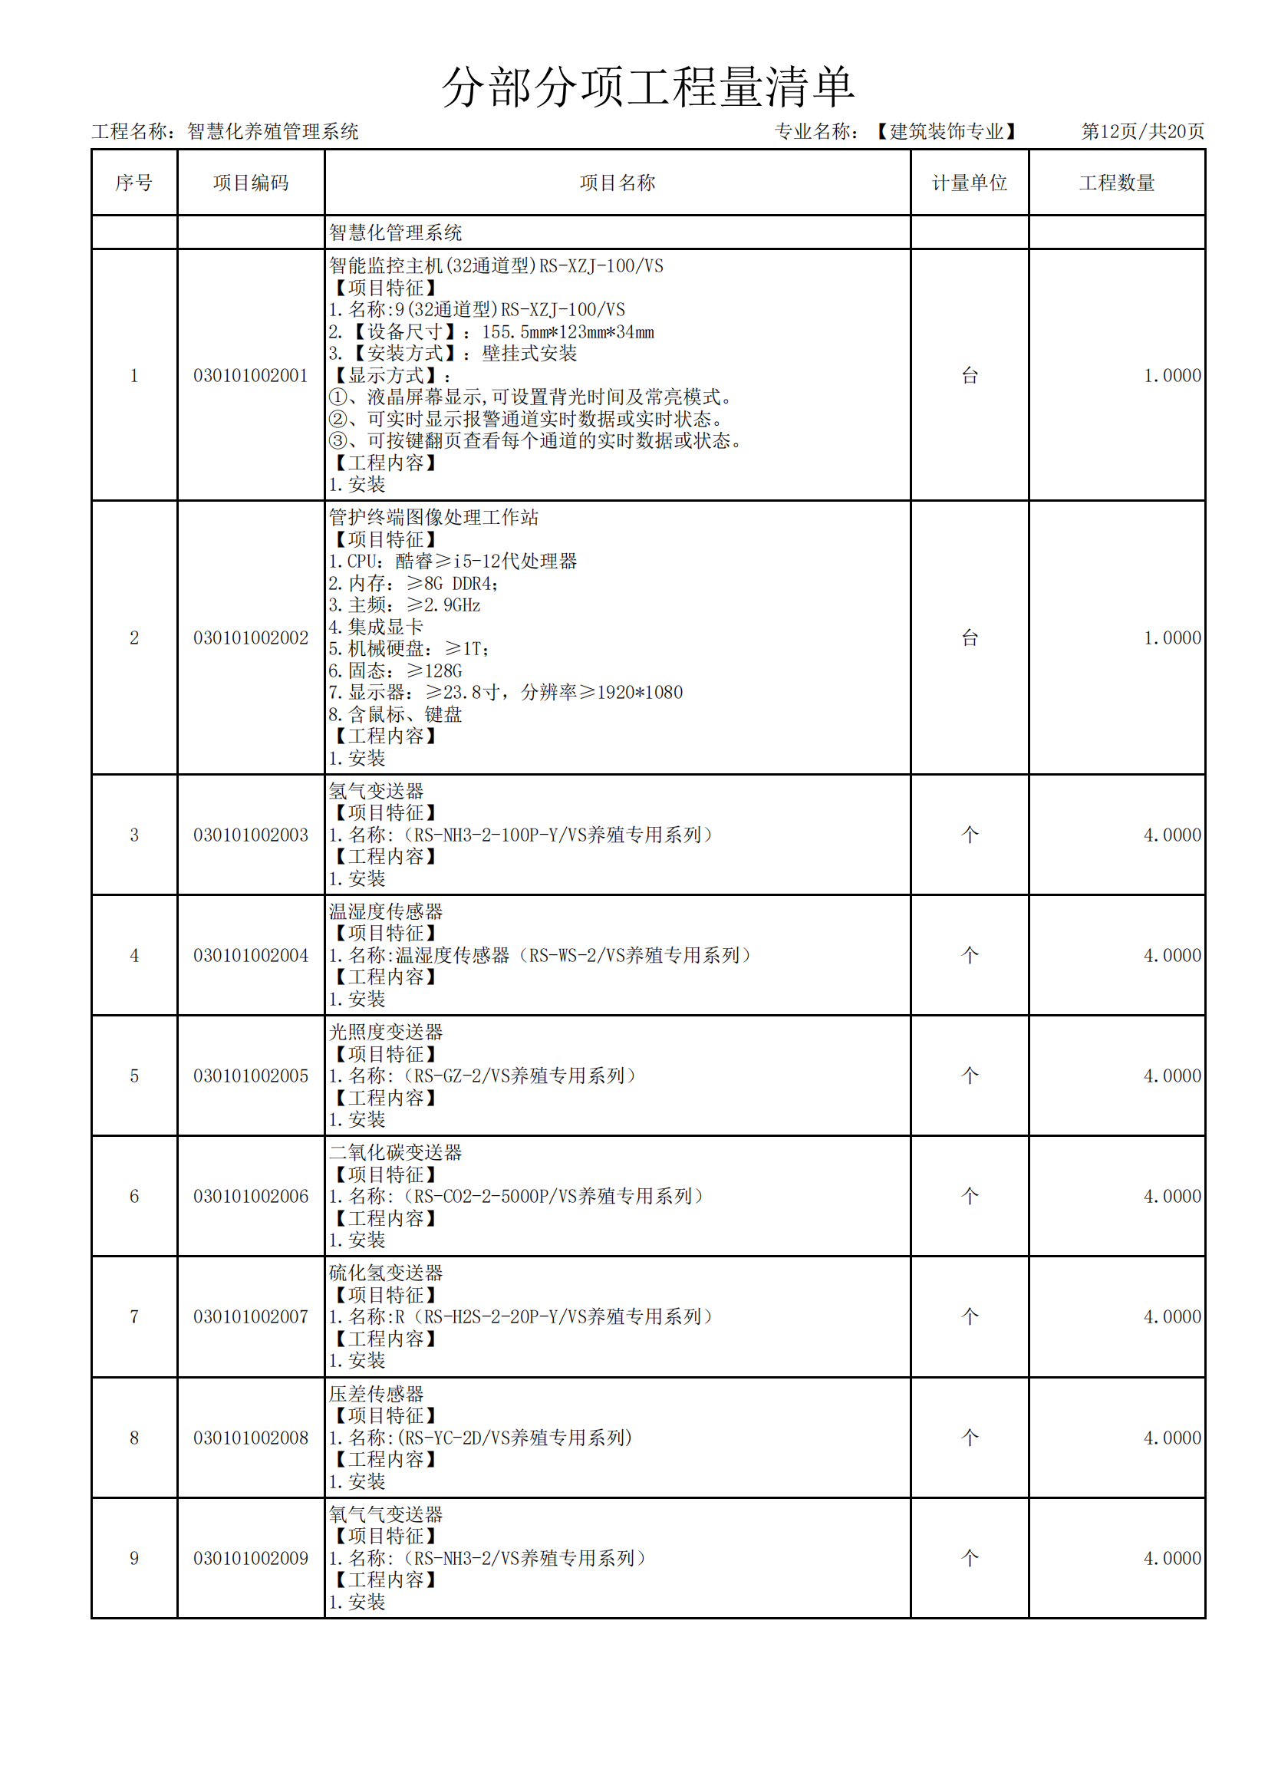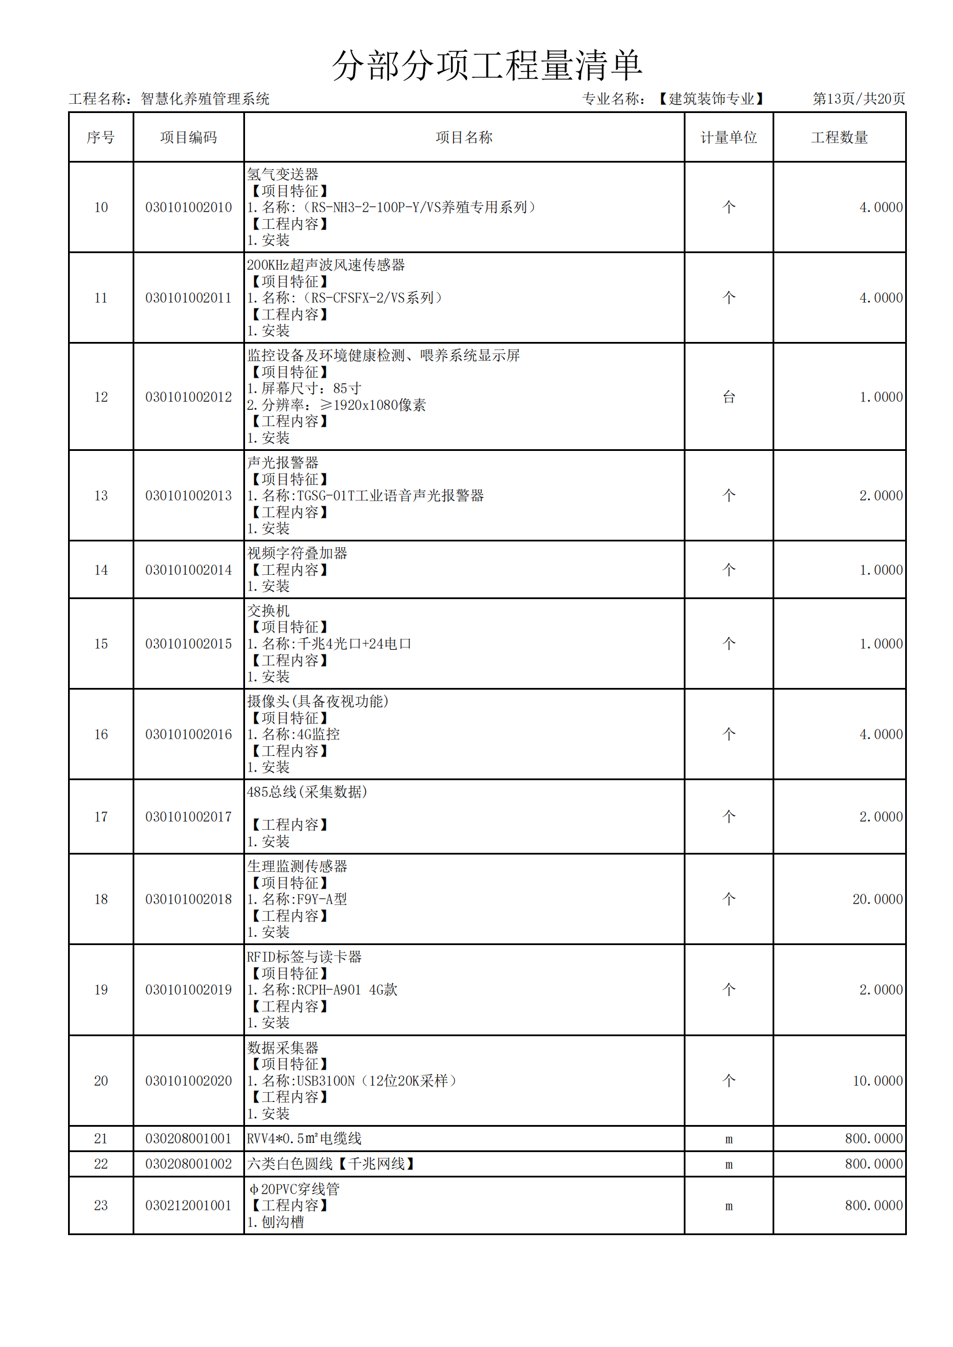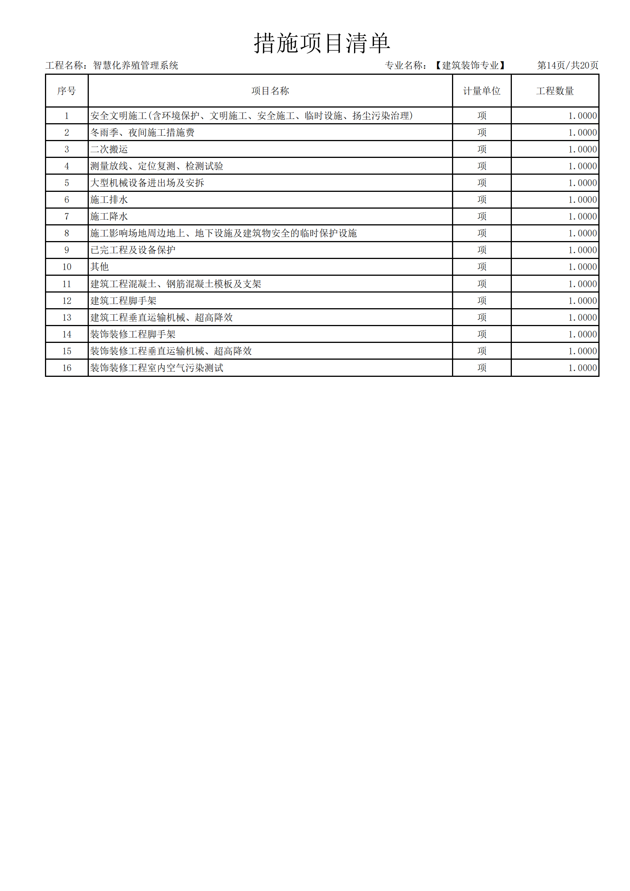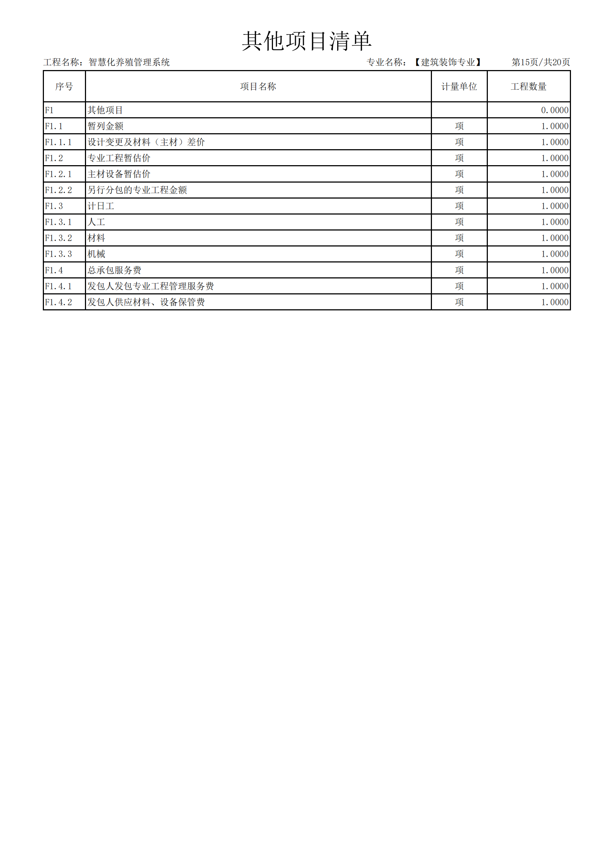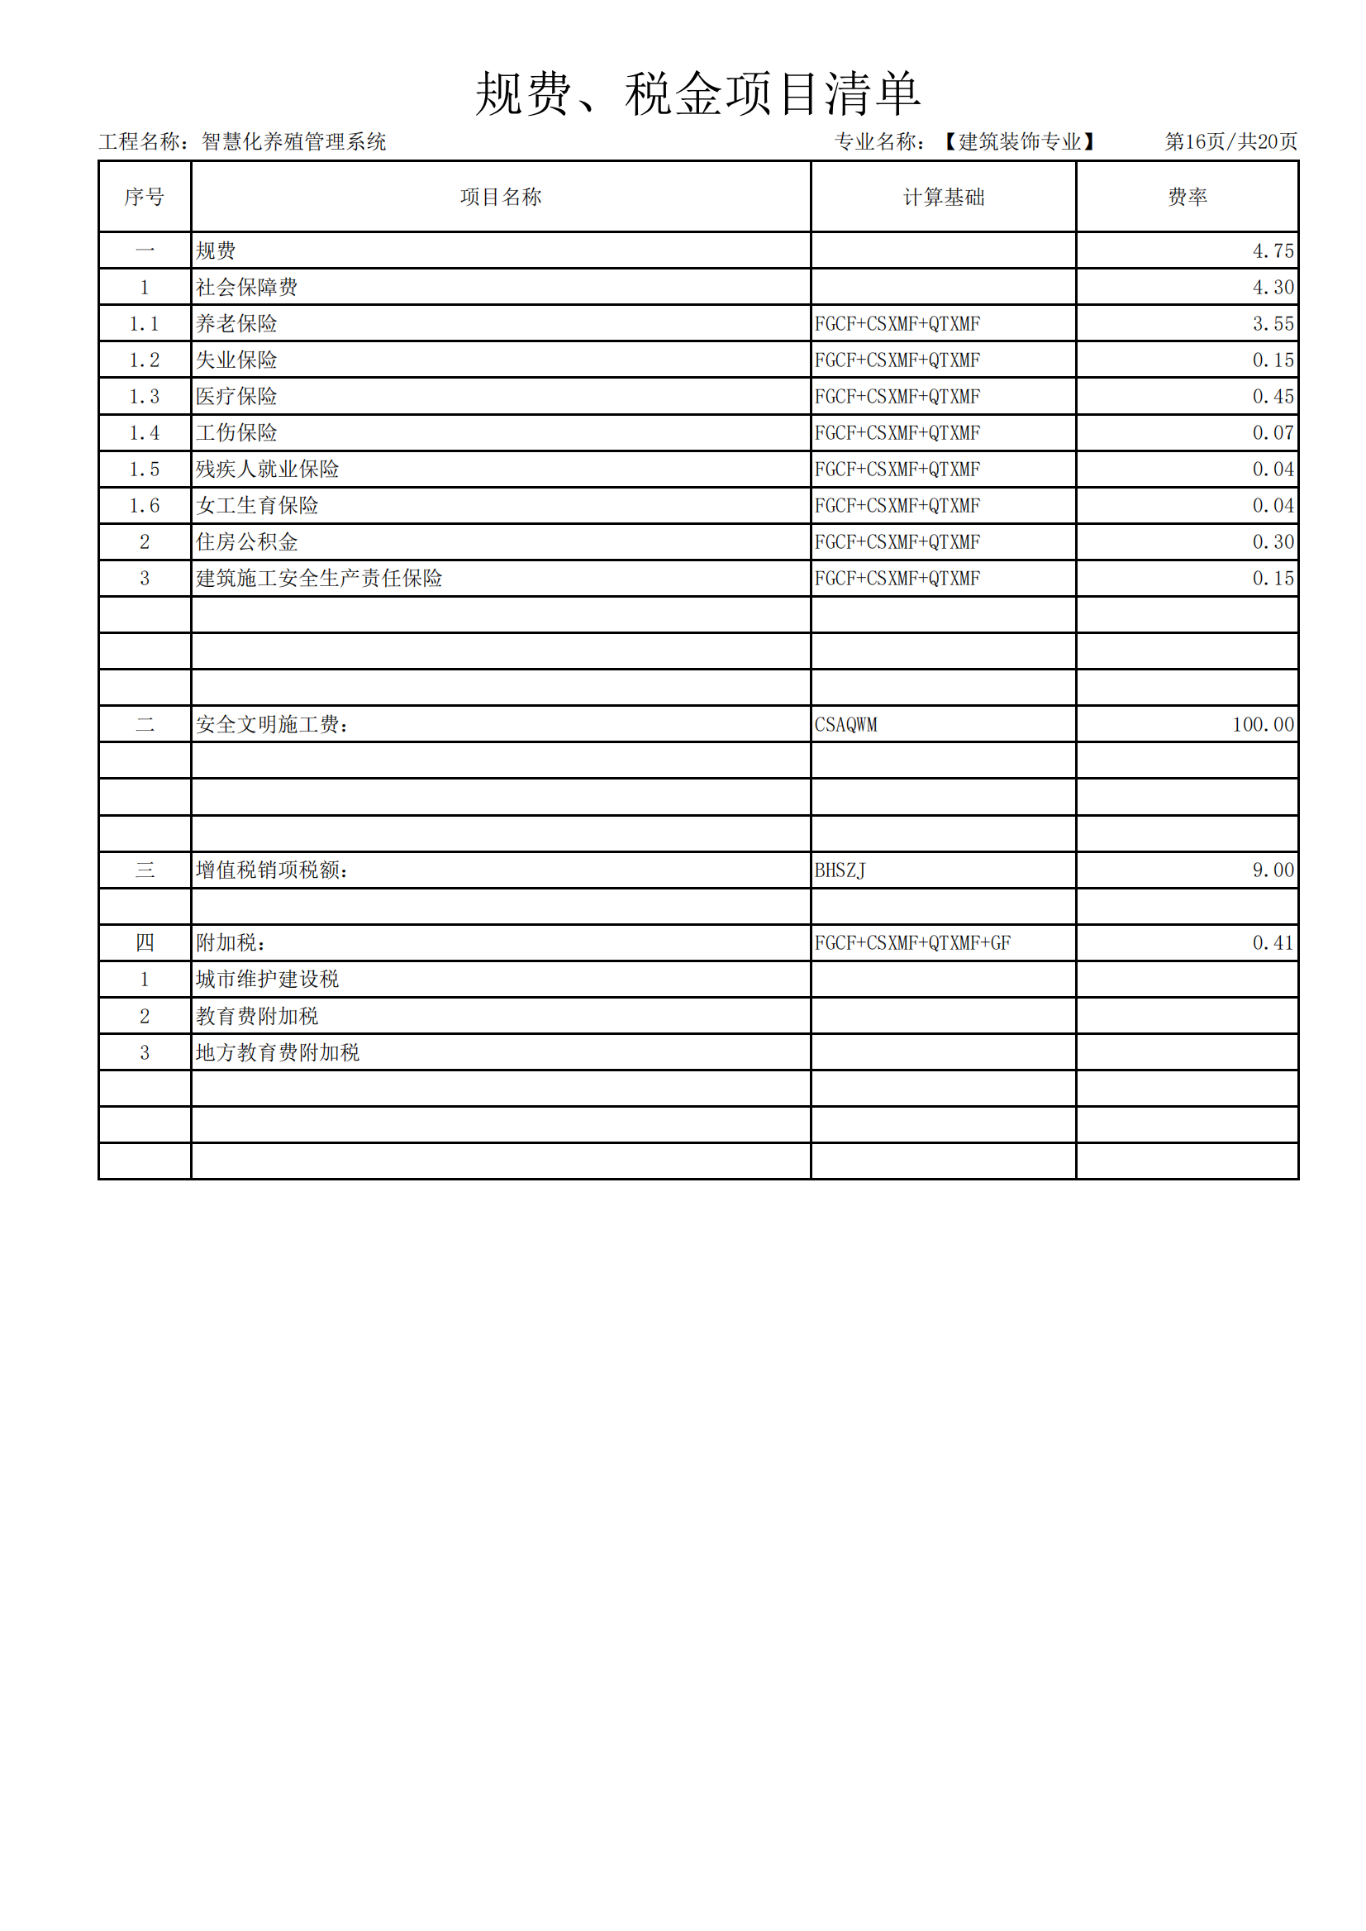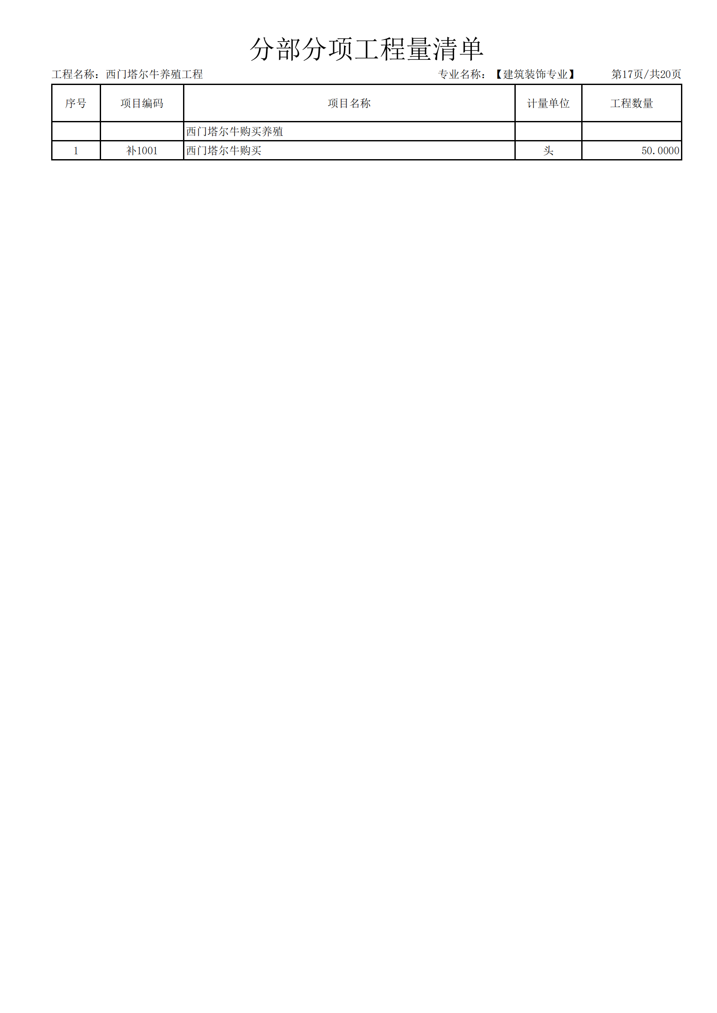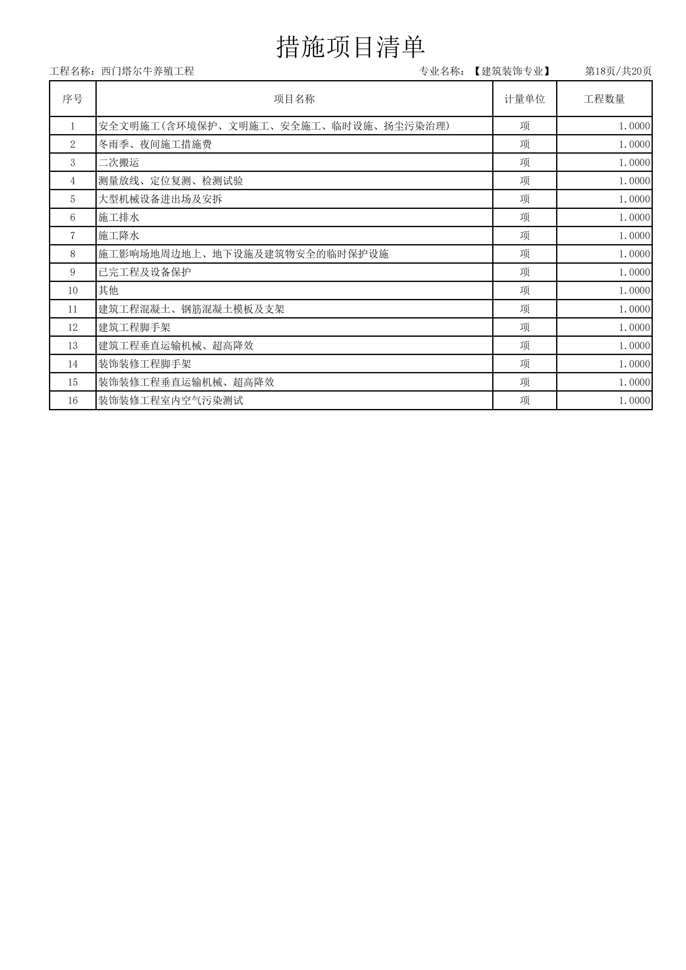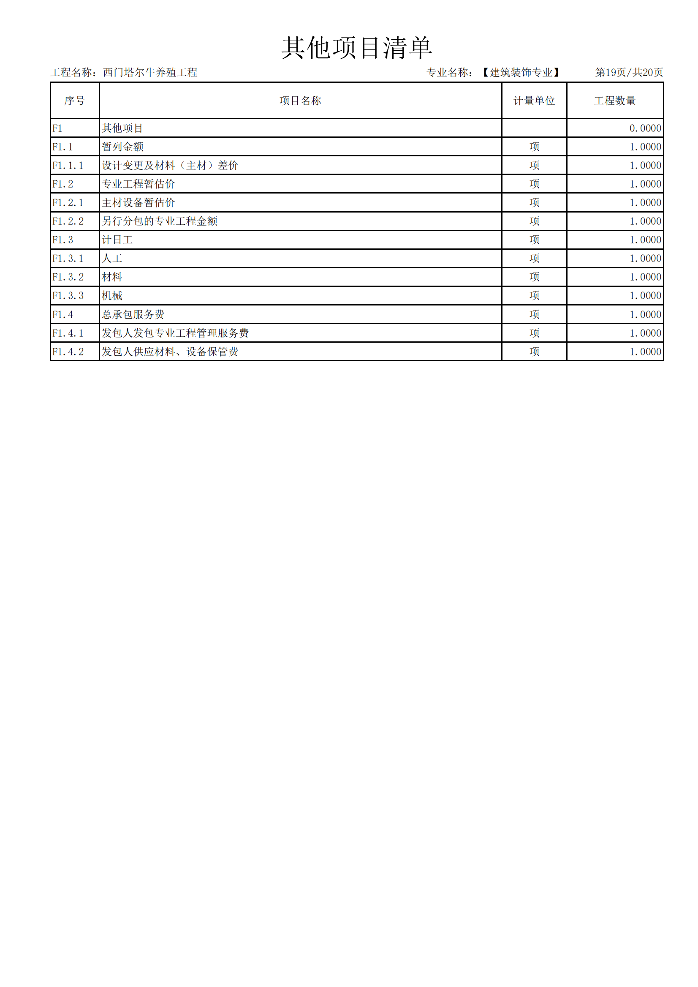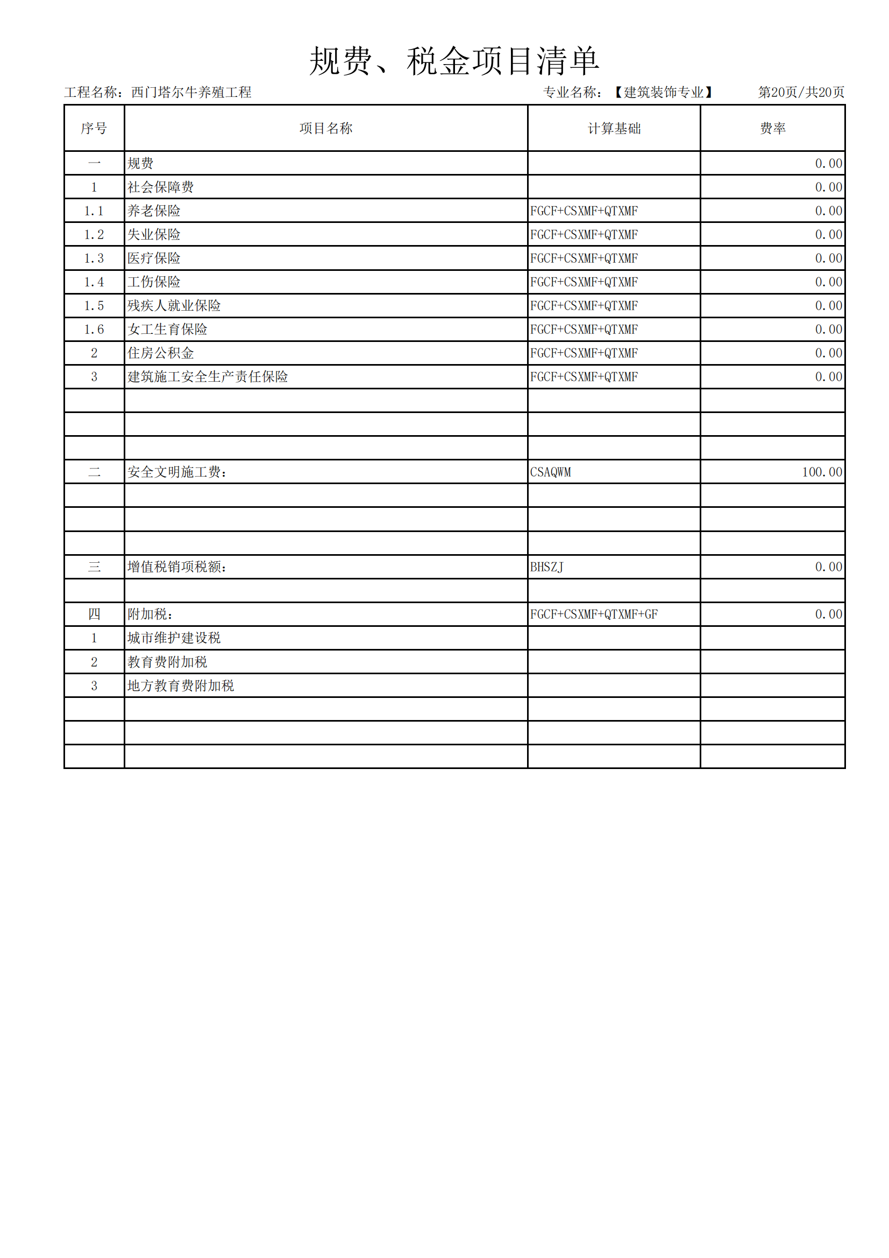

**备注：工程量清单软件版详见招标文件的其他材料，各供应商自行下载。**

**第四章** **拟签订合同条款**

**铁佛寺镇集中村肉牛养殖基地建设项目（二次）**

建设工程施工合同

甲 方： 铁佛寺镇人民政府

乙 方：

签订时间： 2025年 月 日

**合同协议书**

**发包人（全称）：**铁佛寺镇人民政府

**承包人（全称）：**

#### 根据《中华人民共和国民法典》、《中华人民共和国建筑法》及有关法律规定，遵循平等、自愿、公平和诚实信用的原则，双方就 铁佛寺镇集中村肉牛养殖基地建设项目（二次） 有关事项协商一致，共同达成如下协议：

**第一条 工程概况**

1.1工程名称：铁佛寺镇集中村肉牛养殖基地建设项目（二次）

1.2工程地点： 铁佛寺镇

1.3工程内容：

**第二条 工程工期**

2.1工程工期 日历天

2.1.1开工日期： 年 月 日

2.1.2竣工日期： 年 月 日

**第三条 工程价款（人民币）**

3.1总价款：人民币（大写） ；小写： 元

合同应包含完成本工程项目的人工费、材料费、机械费、措施费、管理费、利润费、风险费、税金等与施工相关的一切费用在内的全部费用。

**第四条 甲方工作**

4.1甲方应在开工七日前向乙方提供完整的施工图纸，并组织有关单位进行图纸会审，向乙方进行设计交底，办理消防、工程质检等申报批准手续，并承担其费用。

4.2协调施工场地内各交叉作业施工单位之间的关系，保证乙方按合同的约定顺利施工。

4.3工程开工后，如需变更设计。材料和配套用品，应书面通知乙方，由此造成材料、配套用品的损失，由甲方承担。造成乙方需增加工作日的，按具体工作日，顺延工期。

4.4按合同规定项目支付进度款、结算款。

4.5负责组织工程竣工验收。

**第五条 乙方工作**

5.1严格执行施工规范、安全操作规程、防火安全规定、环境保护规定。严格按照图纸和施工要求进行施工，做好各项质量检查记录和现场管理工作。编制工程预、决算，做好竣工验收的资料准备、验收、整改和交付工作，按期完成工程施工。

5.2向甲方提供工程进度及施工计划报表，向甲方提交划拨进度款、清算款的申请和工程事故报告。

5.3负责工程垃圾的清理和外运工作，并应采取有效措施保护施工现场的内外环境，使粉尘、噪音等指标符合环境保护要求，应避免施工引起的环境问题造成人身或财产损害。

5.4自觉遵守有关部门对施工场地交通安全管理规定。

5.5施工期间应保护建筑物结构以及相应的配套设施。

5.6工程竣工后未交付甲方验收前，应负责工程的维护，未进行合理维护或在维护期内发生的其他毁损，乙方承担修复责任。甲方未进行竣工验收而提前进驻使用造成工程毁损的，甲方承担相应责任。

5.7负责施工所需的场地，并清除施工场地内一切影响施工的障碍。

5.8负责施工所需临时用地、水、电、电讯等管道线路，保证所有线路满足施工需要。

**第六条 工程监理**

6.1若甲方委托监理公司对本工程进行监理，甲方应与具有相应资质的工程监理公司另行签订《工程监理合同》，并与本合同签订后三日内将工程监理公司名称及监理工程师的姓名、联系方式、监理职责范围等书面告知乙方。

**第七条 甲、乙双方工地代表**

7.1甲方明确 为甲方驻工地代表，乙方明确 项目经理， 乙方驻工地代表。

7.2双方派驻工地的工地代表负责本工程施工合同的履行，一方如更换工地代表，应及时书面通知对方。

**第八条 施工组织**

8.1乙方应于工程开工七日前向甲方提交施工方案。甲方应于收到施工方案后五日内书面回复予以批准或提出修改意见。逾期未书面回复的，视为批准施工方案。

甲方委托监理的，乙方应于施工方批准后三日内向监理方提供施工方案副本。

8.2乙方须按已经批准的施工方案组织施工。接受甲方代表和监理方的检查和监督。工程实际进展与进度计划不符时，乙方应按甲方的要求提出改进措施，甲方批准后执行。

8.3工程开工前，乙方应向甲方提供施工人员名单、工种和上岗人员的有效证明文件。

**第九条 工程工期的延误**

9.1施工过程中，乙方出现下列情况的，工期相应顺延。

9.1.1不可抗力造成灾害影响正常施工的。

9.1.2其他非乙方原因造成的停工。

9.2乙方在9.1款约定的情况发生后七日内，应就延误情况向甲方代表提出报告，甲方代表应于收到报告七日内予以确认、答复，逾期不予答复，视为延期要求已被确认。

**第十条 工期提前**

甲方要求提前竣工的，应为乙方提供能够实现提前竣工的条件，承担因提前竣工所发生的费用。

**第十一条 工程质量**

乙方必须严格按照有关施工和验收规范进行施工，符合房屋建筑工程施工质量验收标准和国家、省、市、行业及地方标准等相关规范要求，工程质量达到“合格”标准。

**第十二条 工程变更**

12.1甲乙双方均应坚持按图施工。施工中如确需变更设计方案、工程内容或施工方式的，应以书面形式通知对方。双方应就变更事项进行协商。

12.2甲方变更设计,应在该项工程施工七日前通知乙方。乙方已经施工的工程，甲方变更设计应及时通知乙方，乙方在接到通知后立即停止施工。

12.3甲方变更设计，造成乙方返工的，所发生的费用和损失均由甲方承担，工期相应顺延。

12.5乙方提出合理化建议涉及变更设计和对原定材料换用的，必须征得甲方同意，设计或材料涉及消防安全的，还应取得消防部门的批准。

12.6因原建筑结构、构造的原因而无法施工的项目，乙方应以书面形式通知甲方，经双方协商一致后，可重新签订设计和施工方案，形成补充协议，原方案自动取消。

**第十三条 工程竣工**

13.1工程竣工后，乙方应在工程竣工验收前向甲方提交竣工验收报告的相关资料 贰 套。相关资料应包括：

13.1.1增、减设计变更的文件和工程协商记录；

13.1.2外购材料及配套用品的合格证；

13.1.3隐蔽工程图纸和单项工程验收记录；

13.1.4工程竣工图；

13.1.5甲、乙双方自检工程质量表；

13.1.6工程决算报告；

13.1.7其他。

13.2甲方应在收到乙方竣工验收报告及相关资料20 日内组织工程验收。乙方送达竣工验收报告及相关资料 20日内，甲方无正当理由拒不组织验收又不提出修改意见的，视为甲方批准验收，乙方可办理结算手续。

13.3竣工工程质量，按国家GB/T50300-2001《建筑工程施工质量验收统一标准》为评定标准和验收依据。

**第十四条 工程款结算**

14.1本合同价款，任何一方均不得擅自改变。若发生下列情况之一的，合同价款可作相应的调整。

14.1.1行政管理部门发布价格调整文件。

14.1.2预算定额、工程费用定额调整。

14.1.3甲方确认的工程量增、减或所用材料、配套用品变更。

14.1.4甲方确认的设计变更。

14.1.5甲乙双方协议条款约定的其他增减或调整。

合同价款调整，甲、乙双方应签订书面补充协议。

14.2工程款支付方式：

14.2.1施工合同签订后首次支付施工合同总价款的30%，乙方完成合同工程量50%时，甲方向乙方支付至合同总价款的50%工程进度款，甲方分批次向乙方支付工程进度款不超过合同价款的 85%，工程竣工并经甲方组织有关部门验收合格后，付至合同总价款的97%，待审计结束后结算最终工程款。

14.2.2乙方应向甲方提供正规发票及转账账号，甲方通过转账方式予以支付。

**第十五条 验收**

15.1验收流程

15.1.1项目在竣工后，乙方应向甲方提交工程竣工报告，申请工程竣工验收，并将施工过程中相关资料提交甲方。

15.1.2甲方收到工程竣工报告后，对符合竣工验收要求的工程，组织相关单位和其他有关方面的专家组成验收组共同验收，签署的工程竣工验收意见。

15.1.3验收合格后，甲方出具《工程竣工验收报告》，并在建设行政主管部门备案。

15.1.4验收不合格的成交单位，必须在接到通知后7个日历日内确保工程通过验收。如接到通知后7个日历日内验收仍不合格，甲方可提出索赔或取消其施工合同。

15.1.5验收标准按照国家、行业有关规范和要求执行。

15.1.6乙方承诺完全达到国家有关部门验收标准，验收过程中的一切费用由乙方承担。

15.2验收依据

15.2.1合同文本及合同补充文件（条款）

15.2.2竞争性磋商文件

15.2.3磋商响应文件

15.2.4图纸

15.2.5工程量清单

15.2.6建筑工程施工质量验收统一标准

**第十六条 工程保修**

16.1乙方对工程质量承担保修责任，保修期自竣工验收合格之日算起，保修期限为 壹 年。如甲方在未办理完毕竣工验收手续前而强行进入使用的，保修期以其进入使用之日起计算。

16.2工程验收竣工后，甲方将总工程款的3%作为质量保证金，保修期内因乙方工程质量引起的损坏，维修费由乙方承担；因甲方人为造成损坏的，维修费由甲方承担；因不可抗力所造成的损坏，不在保修范围内。

**第十七条 违约责任**

17.1合同签订后，任何一方不得无故终止合同。如单方终止合同，承担违约责任。

17.2因乙方无法继续履行合同需终止履行并解除合同的，应及时通知另一方，因合同解除而造成的损失由责任方承担。

17.3因乙方责任导致工程质量或室内空气质量不合格的，乙方负责对质量不合格部分进行返工修理，对室内空气进行综合治理。因返工修理和综合治理造成的工程延期交付，视同工期延误。因工程质量或室内空气质量不合格造成甲方损害的，乙方承担赔偿责任。按发生次数累计计算，首次1000元，下次为上次的倍数。

17.4因乙方原因造成工期延误的，每延误一天，由责任方按合同总价款的1‰向对方支付违约金。

17.5发生下列情况之一，非责任方可暂停合同履行，但应以书面形式告知对方暂停原因。

17.5.1乙方未经甲方同意，单方擅自变更工程设计、施工方案，隐瞒甲方的。

17.5.2乙方提供不符合要求的材料、设备或在施工限定的时间内不及时提供材料、设备到现场的。

17.5.3乙方提供的材料不符合约定或乙方所提供的材料经质监部门检验确认为伪劣装饰材料的。

17.5.4乙方施工人员在工地打架斗殴、偷盗或有其他违法行为，影响工程施工，造成恶劣影响的。

**第十八条 合同争议的解决方式**

18.1本合同在履行过程中发生争议，由双方协商解决。协商不成的，可通过下列第 18.1.2种方式解决。

18.1.1提交 / 仲裁委员会仲裁；

18.1.2甲方向所在地人民法院提起诉讼。

18.2本合同在履行过程中双方发生争议，除出现以下情况，双方都应继续履行合同，保持施工连续，保护好已完工程。

18.2.1对工程施工或设计等重大方案意见不一致，致使合同确已无法继续履行的。

18.2.2双方协商一致同意停止施工的。

18.2.3人民法院要求停止施工的。

**第十九条 合同的变更和解除**

19.1合同生效后，任何一方不得随意变更合同内容。确需变更合同内容的，应经双方协商一致后重新签订补充合同。

19.2合同签订后，因不可抗力致使合同确已无法全面履行的，经双方协商一致可解除合同。

**第二十条 其他**

20.1乙方施工过程中，应遵循劳动合同、安全防护等相关法律法规，采取严格的安全防护措施，确保施工安全，并承担因安全施工事故而发生的一切责任。

20.2工程施工过程中若发生重大伤亡事故，乙方应按有关规定立即上报有关部门并通知甲方，并积极处理善后事宜。

20.3乙方不得拖欠农民工工资，若因拖欠工资引发投诉、仲裁或群体性事件，甲方有权从工程款中直接代付，并扣除乙方相应款项；情节严重的，甲方可解除合同，乙方需承担违约金及一切法律责任。

20.4本合同经甲、乙双方签字盖章后生效保修条款效力至保修期满终止。

20.5本合同工程不能转包。

第二十一条、合同生效及其他

21.1本合同自签订之日起生效。

21.2本合同壹式肆份，甲乙双方各执贰份。

21.3本合同应按照中华人民共和国的现行法律进行解释。

发包人： （公章） 承包人： （公章）

法定代表人： 法定代表人：

委托代理人： 委托代理人：

（签字） （签字）

2025年 月 日 2025年 月 日

**注：本合同模板仅为合同的参考文本，合同签订双方可根据项目的具体要求进行修改。**

**第五章 磋商响应文件格式**

**项目编号：**

**（项目名称）**

**竞争性磋商响应文件**

供应商名称： (加盖单位公章)

法定代表人： (签字或盖章)

日 期： 年 月 日

**目** **录**

**1、磋商响应函**

**2、报价一览表**

**3、资格证明文件**

**4、** **陕西省政府采购投标人拒绝政府采购领域商业贿赂承诺书**

**5、响应方案**

**6、供应商业绩**

**7、磋商所需的其他材料**

**1、磋商响应函**

致： (采购代理机构名称):

我单位收到贵公司_ (项目名称 、 项目编号)的竞争性磋件，经详细研究，我们决定参加本次磋商活动。为此，我方郑重声明以下诸点，并负法律责任。

(1)我方已详细阅读了竞争性磋商文件，完全理解并放弃提出含糊不清或易形成歧义的表述和资料。愿意按照竞争性磋商文件中的一切要求，提供磋商项目技术服务，完成合同的责任和义务。

(2)我们同意在磋商有效期内(自磋商之日起 天内),本磋商响应函对我方具有约束力。

(3)磋商总价为大写： ( 小 写 ： 元 )。

(4)磋商后在规定的磋商有效期内撤回磋商，我们愿接受政府采购的有关处罚决定。

(5)同意向贵方提供可能要求的，与本次磋商有关的任何证据或资料。我们完全理解最低磋商报价不作为成交的唯一条件，且尊重磋商小组的评审结论和成交结果。

(6)有关于本磋商的函电，请按下列地址联系。

地 址： 电 话：

邮 编： 传 真：

开户银行名称： 开户行地址：

户 名： 银行账号：

供应商名称(加盖单位公章):

法定代表人或其授权委托人(签字或盖章) :

日 期： 年 月 日

**1.1承诺函**

**致：** **(采购代理机构名称)**

我单位作为本次采购项目的供应商，根据竞争性磋商文件要求，现郑重承诺如下：

(1)完全接受和满足本项目竞争性磋商文件中规定的实质性要求，如对竞争性磋商文件有异议，已依法进行维权救济，不存在对竞争性磋商文件有异议的同时又参加磋商以求侥幸成交或者为实现其他非法目的行为。

(2)参加本次磋商活动，不存在与单位负责人为同一人或者存在直接控股、管理关系的其他供应商参与同一合同项下的政府采购活动的行为。为采购项目提供整体设计、规范编制或者项目管理等服务的供应商，不得再参加该采购项目的其他采购活动。

(3)参加本次磋商活动，不存在和其他供应商在同一合同项下的采购项目中，同时委托同一个自然人、同一家庭的人员、同一单位的人员作为代理人的行为。

(4)磋商响应文件中提供的能够给予我单位带来优惠、好处的任何材料资料和技术、服务、商务、响应产品等响应承诺情况都是真实的、有效的、合法的。

(5)参加本次政府采购活动前三年内在经营活动中没有重大违纪，以及未被列入失信被执行人、重大税收违法案件当事人名单、政府采购严重违法失信行为记录名单。

本单位对上述承诺的内容事项真实性负责。如经查实上述承诺的内容事项存在虚假，我单位愿意接受以提供虚假材料谋取成交追究法律责任。

供应商(加盖单位公章):

法定代表人或其授权委托人(签字或盖章):

日 期： 年 月 日 □

□

**2、报价一览表**

项目编号：

项目名称：

|  |  |  |  |  |  |
| --- | --- | --- | --- | --- | --- |
| 磋商总报价  (元) | 工期 | 质量标准 | 项目经理 | 执业证书  信息 | 备注 |
| 大写：  小写： |  |  |  |  |  |

注：1.磋商报价应为含税全包价，包括但不限于人工费、材料费、机械费、措施费、管理费、利润费、风险费、税金等本项目包含的全部费用。

2、严格按照表格格式报价，保留小数点后两位。

供应商名称(加盖单位公章) :

法定代表人或其授权委托人(签字或盖章):

日 期 ： 年 月 日

**2.1已标价工程量清单**

**3、资格证明文件**

符合《中华人民共和国政府采购法》第二十二条的规定，有能力提供本次采购服务的供应商。

（1）具有独立承担民事责任能力的法人或其他组织，提供统一社会信用代码的营业执照；

（2）法定代表人授权书及被授权人身份证（法定代表人参加投标只须提交法定代表人身份证）；

（3）财务状况报告：提供 2023或2024年度至今不少于一年度的财务审计报告（成立时间至提交响应文件截止时间不足 1 年的提供成立后任意时段的资产负债表、损益表、现金流量表、所有者权益及附注说明）或其基本存款账户开户银行出具的资信证明；

（4）缴纳税收：提供开标前六个月内任意一个月已缴纳完税凭证或税务机关开具的完税证明 (任意税种) ，依法免税的应提供相关文件证明；

（5）社会保障资金缴纳证明：提供开标前六个月内任意一个月已缴纳的社会保障资金缴存单据或社保机构开具的社会保险参保缴费情况证明 (依法不需要缴纳社会保障资金的投标人应提供相关证明) ；

（6）供应商须具备建设行政主管部门核发的建筑工程施工总承包三级（含三级）及以上资质，并持有有效的安全生产许可证；

（7）项目负责人具备建筑工程专业二级（含）二级及以上注册建造师执业资格和有效的安全生产考核合格证书，且未担任其他在建工程的项目负责人（提供项目负责人无在建工程承诺书）；

（8）参加本次政府采购活动前 3 年内在经营活动中没有重大违法记录的书面声明；

（9）通过“信用中国”网站([www.creditchina.gov.cn](https://www.creditchina.gov.cn))、中国政府采购网([www.ccgp.gov.cn](https://www.ccgp.gov.cn))等渠道查询相关主体无失信记录。对列入失信被执行人、重大税收违法案件当事人名单、政府采购严重违法失信行为记录名单的供应商，将拒绝其参与政府采购活动；未被列入失信被执行人、重大税收违法案件当事人名单、政府采购严重违法失信行为记录名单，以“信用中国 ”网站(www.c reditchina.gov.cn)或中国政府采购网([www.ccgp.gov.cn](https://www.ccgp.gov.cn))查询结果为准；

（10）提供具有履行合同所必需的设备和专业技术能力的证明材料或承诺函；

**（11）本项目为专门面向小微企业项目**，供应商应为小型、微型企业，须提供《小微企业声明函》；本项目采购标的对应的中小企业划分标准所属行业为：**建筑业；**供应商为监狱企业的，应提供监狱企业的证明文件；供应商为残疾人福利性单位的，应提供《残疾人福利性单位声明函》（监狱企业或残疾人福利性单位视同小型、微型企业）。

注：单位负责人为同一人或者存在直接控股、管理关系的不同供应商，不得参加同一合同项下的政府采购活动。

**附件** **：**

**法定代表人身份证明**

单位名称：

单位性质：

地 址：

成立时间： 年 月 日

经营期限：

姓 名： 性别： 年龄： 职务：

系 ( 供 应 商 单 位 名 称 ) 的法定代表人。

特此证明。

附：法定代表人身份证复印件

供应商名称(加盖单位公章):

日 期 ： 年 月 日

注：本项目无授权委托人的，需填写此证明，不需填写本章“法定代表人代表授权委托

书”。

**法定代表人代表授权委托书**

致： (采购人名称)

( 供 应 商 名 称 ) 按中华人民共和国相关法律于 ( 年 月 日 ) 成立。(法定代表人姓名) 特授权 (授权委托人姓名)代表我公司全权办理 (项目名称、编号) 的磋商工作，以我方名义签署、澄清、递交、撤回、修改 (项目名称，编号) 的磋商文件，其法律后果由我方承担。

委托期限：自本授权委托书签署之日起至响应有效期届满之日止。

我单位对被授权人的签名负全部责任，被授权人在授权书有效期内签署的所有文

件不因授权的撤销而失效，被授权人无转委托权。

授权委托人签字或盖章：

职务：

身份证编号：

所在部门：

法定代表人签字或盖章：

职务：

身份证编号：

附：法定代表人及被授权人身份证复印件

供应商名称： (加盖单位公章)

法定代表人： (签字或盖章)

日 期 ： 年 月 日

注：本项目有授权委托人的，需填写此委托书和本章“法定代表人身份证明”。

**参加政府采购活动前三年内无重大违法记录的书面声明**

本单位郑重声明：

我单位在参加采购活动前三年内在经营活动中没有《政府采购法》第二十二条第一款第(五)项所称重大违法记录，包括：

我单位或者其法定代表人、董事、监事、高级管理人员未因经营活动中的违法行为受到刑事处罚或者责令停产停业、吊销许可证或者执照、较大数额罚款等行政处罚。

我单位无以下不良信用记录情形：

1.我方 (填“未被列入”或“被列入”)失信被执行人名单。

2.我方 (填“未被列入”或“被列入”)重大税收违法案件当事人名单。

3.我方 (填“未被列入”或“被列入”)政府采购严重违法失信行为记录名单。

我单位已就上述不良信用行为按照磋商文件中供应商须知前附表规定进行了查询。我单位承诺：合同签订前，若我单位具有不良信用记录情形，贵方可取消我单位成交资格或者不授予合同，所有责任由我单位自行承担。同时，我单位愿意无条件接受监管部门的调查处理。

特此声明!

供应商(加盖单位公章):

法定代表人或其授权委托人(签字或盖章) :

日 期： 年 月 日

**4、陕西省政府采购投标人拒绝政府采购领域商业贿赂承诺书**

为响应党中央、国务院关于治理政府采购领域商业贿赂行为的号召，我公司在此庄严承诺：

1、在参与政府采购活动中遵纪守法、诚信经营、公平竞标。

2、不向政府采购人、采购代理机构和政府采购评审专家进行任何形式的商业贿赂以谋取交易机会。

3、不向政府采购代理机构和采购人提供虚假资质文件或采用虚假应标方式参与政府采购市场竞争并谋取中标、成交。

4、不采取“围标、陪标”等商业欺诈手段获得政府采购订单。

5、不采取不正当手段诋毁、排挤其他投标人。

6、不在提供商品和服务时“偷梁换柱、以次充好”损害采购人的合法权益。

7、不与采购人、采购代理机构政府采购评审专家或其他投标人恶意串通，进行质疑和投诉，维护政府采购监督管理部门的监督和政府采购代理机构招标采购要求，承担因违约行为给采购人造成的损失市场秩序。

8、尊重和接受政府采购。

9、不发生其他有悖于政府采购公开、公平、公正和诚信原则的行为。

承诺单位：

全权代表：

地 址：

邮 编：

电 话：

(盖章)

(签字)

**年** **月** **日**

**5、** **响应方案**

供应商依照磋商文件第三章《采购内容与要求》及第四章《磋商评审办法》中各项条款的要求，编制响应方案格式自拟。凡因供应商对磋商文件阅读不深、理解不透、误解、疏漏等导致扣分，由供应商自行承担。

**附表一：拟投入本工程的主要施工设备表**

|  |  |  |  |  |  |  |  |  |  |
| --- | --- | --- | --- | --- | --- | --- | --- | --- | --- |
| 序号 | 设备 名称 | 型号 规格 | 数量 | 国 别 产 地 | 制 造 年 份 | 额定功 率  (KW) | 生产 能力 | 用于施工部位 | 备注 |
|  |  |  |  |  |  |  |  |  |  |
|  |  |  |  |  |  |  |  |  |  |
|  |  |  |  |  |  |  |  |  |  |
|  |  |  |  |  |  |  |  |  |  |
|  |  |  |  |  |  |  |  |  |  |
|  |  |  |  |  |  |  |  |  |  |
|  |  |  |  |  |  |  |  |  |  |
|  |  |  |  |  |  |  |  |  |  |
|  |  |  |  |  |  |  |  |  |  |
|  |  |  |  |  |  |  |  |  |  |
|  |  |  |  |  |  |  |  |  |  |
|  |  |  |  |  |  |  |  |  |  |
|  |  |  |  |  |  |  |  |  |  |
|  |  |  |  |  |  |  |  |  |  |
|  |  |  |  |  |  |  |  |  |  |
|  |  |  |  |  |  |  |  |  |  |
|  |  |  |  |  |  |  |  |  |  |
|  |  |  |  |  |  |  |  |  |  |
|  |  |  |  |  |  |  |  |  |  |
|  |  |  |  |  |  |  |  |  |  |
|  |  |  |  |  |  |  |  |  |  |
|  |  |  |  |  |  |  |  |  |  |
|  |  |  |  |  |  |  |  |  |  |

**附表二：拟配备本工程的试验和检测仪器设备表**

|  |  |  |  |  |  |  |  |  |
| --- | --- | --- | --- | --- | --- | --- | --- | --- |
| 序号 | 仪器设 备名称 | 型号  规格 | 数量 | 国别 产地 | 制造  年份 | 已使用 台时数 | 用途 | 备注 |
|  |  |  |  |  |  |  |  |  |
|  |  |  |  |  |  |  |  |  |
|  |  |  |  |  |  |  |  |  |
|  |  |  |  |  |  |  |  |  |
|  |  |  |  |  |  |  |  |  |
|  |  |  |  |  |  |  |  |  |
|  |  |  |  |  |  |  |  |  |
|  |  |  |  |  |  |  |  |  |
|  |  |  |  |  |  |  |  |  |
|  |  |  |  |  |  |  |  |  |
|  |  |  |  |  |  |  |  |  |
|  |  |  |  |  |  |  |  |  |
|  |  |  |  |  |  |  |  |  |
|  |  |  |  |  |  |  |  |  |
|  |  |  |  |  |  |  |  |  |
|  |  |  |  |  |  |  |  |  |
|  |  |  |  |  |  |  |  |  |
|  |  |  |  |  |  |  |  |  |
|  |  |  |  |  |  |  |  |  |
|  |  |  |  |  |  |  |  |  |
|  |  |  |  |  |  |  |  |  |
|  |  |  |  |  |  |  |  |  |
|  |  |  |  |  |  |  |  |  |

**附表三：劳动力计划表**

单位：人

|  |  |  |  |  |  |  |  |
| --- | --- | --- | --- | --- | --- | --- | --- |
| 工种 | 按工程施工阶段投入劳动力情况 | | | | | | |
|  |  |  |  |  |  |  |  |
|  |  |  |  |  |  |  |  |
|  |  |  |  |  |  |  |  |
|  |  |  |  |  |  |  |  |
|  |  |  |  |  |  |  |  |
|  |  |  |  |  |  |  |  |
|  |  |  |  |  |  |  |  |
|  |  |  |  |  |  |  |  |
|  |  |  |  |  |  |  |  |
|  |  |  |  |  |  |  |  |
|  |  |  |  |  |  |  |  |
|  |  |  |  |  |  |  |  |
|  |  |  |  |  |  |  |  |
|  |  |  |  |  |  |  |  |
|  |  |  |  |  |  |  |  |
|  |  |  |  |  |  |  |  |
|  |  |  |  |  |  |  |  |
|  |  |  |  |  |  |  |  |
|  |  |  |  |  |  |  |  |
|  |  |  |  |  |  |  |  |
|  |  |  |  |  |  |  |  |
|  |  |  |  |  |  |  |  |
|  |  |  |  |  |  |  |  |
|  |  |  |  |  |  |  |  |

**附表四：计划开、竣工日期和施工进度网络图**

1. 供应商应递交施工进度网络图或施工进度表，说明按招标文件要求的计划工期进行施工的各个关键日期。

2. 施工进度表可采用网络图和(或)横道图表示。

**附表五：**

**项目负责人简历表**

|  |  |  |  |  |  |  |  |
| --- | --- | --- | --- | --- | --- | --- | --- |
| 姓名 |  | | 性别 |  | 出生日期 | |  |
| 毕业院校及  专业 |  | | | | 毕业时间 | |  |
| 从事本专业  时间 |  | | | | | | |
| 执业资格及  注册证号 |  | | | | 职称 | |  |
| 在本项目中  担任任务 | 项目负责人 | | | | | | |
| 本人主要项  目业绩 | 项目名称及规模 | | | | | 完成年月 | 在项目中担任何职 |
| 1 |  | | | |  |  |
| 2 |  | | | |  |  |
| 3 |  | | | |  |  |
| 4 |  | | | |  |  |
| 5 |  | | | |  |  |
| 其他补充  情况 |  | | | | | | |

注：1.供应商应按磋商文件要求提供项目负责人相关证明材料，便于磋商小组予以综合评定。2.供应商自行承担因资料不齐而导致在评分时被扣分的风险。

供 应 商 名 称 ( 加 盖 单 位 公 章 ) :

法定代表人或其授权委托人(签字或盖章):

日 期 ： 年 月 日

**项目负责人无在建项目承诺书**

**(格式自拟)**

**附表六：**

**其他人员情况表**

|  |  |  |  |  |  |
| --- | --- | --- | --- | --- | --- |
| 序号 | 任职 | 姓名 | 职称 | 专业 | 备注 |
|  |  |  |  |  |  |
|  |  |  |  |  |  |
|  |  |  |  |  |  |
|  |  |  |  |  |  |
|  |  |  |  |  |  |
|  |  |  |  |  |  |
|  |  |  |  |  |  |
|  |  |  |  |  |  |
|  |  |  |  |  |  |
|  |  |  |  |  |  |
|  |  |  |  |  |  |
|  |  |  |  |  |  |
|  |  |  |  |  |  |
|  |  |  |  |  |  |
|  |  |  |  |  |  |
|  |  |  |  |  |  |

注：(1)供应商应按采购文件要求提供为本项目所有人员的相关证明材料(复印件并加盖公章),便于评标小组予以综合评定。

(2)参加磋商的供应商自行承担因资料不齐而导致在评分时被扣分的风险。

供应商名称(加盖单位公章),

法定代表人或其授权委托人(签字或盖章):

日 期 ： 年 月 日

**6、供应商业绩**

|  |  |  |  |  |
| --- | --- | --- | --- | --- |
| 序号 | 签订时间 | 项目名称 | 合同金额 | 备注 |
|  |  |  |  |  |
|  |  |  |  |  |
|  |  |  |  |  |
|  |  |  |  |  |
|  |  |  |  |  |
|  |  |  |  |  |
|  |  |  |  |  |
|  |  |  |  |  |
|  |  |  |  |  |
|  |  |  |  |  |
|  |  |  |  |  |
|  |  |  |  |  |
|  |  |  |  |  |
|  |  |  |  |  |
|  |  |  |  |  |
|  |  |  |  |  |
|  |  |  |  |  |
|  |  |  |  |  |

**7、磋商所需的其他材料**

供应商认为有必要说明的事宜

**附件1:**

**小微企业声明函**

本公司（联合体）郑重声明，根据《政府采购促进中小企业发展管理办法》（财库﹝2020﹞46 号）的规定，本公司（联合体）参加（单位名称）的（项目名称）采购活动，工程的施工单位全部为符合政策要求的中小企业（或者：服务全部由符合政策要求的中小企业承接）。相关企业（含联合体中的中小企业、签订分包意向协议的中小企业）的具体情况如下：

1. （标的名称） ，属于（采购文件中明确的所属行业）； 承建（承接）企业为（企业名称）， 从业人员 人，营业收入为 万元，资产总额为 万元，属于 （小型企业、微型企业）；

2. （标的名称） ，属于（采购文件中明确的所属行业）；承建（承接）企业为（企业名称）， 从业人员 人，营业收入为 万元，资产总额为 万元，属于 （小型企业、微型企业）；

……

以上企业，不属于大企业的分支机构，不存在控股股东为大企业的情形，也不存在与大企业的负责人为同一人的情形。

本企业对上述声明内容的真实性负责。如有虚假，将依法承担相应责任。

企业名称（盖章）：

日 期：

注：从业人员、营业收入、资产总额填报上一年度数据，无上一年度数据的新成立企业可不填报。

**附** **件** **2** **:**

**残疾人福利性单位声明函**

本单位郑重声明，根据《财政部民政部中国残疾人联合会关于促进残疾人就业政府采购政策的通知》(财库〔2017〕141号)的规定，本单位为符合条件的残疾人福利性单位，且本单位参加 单位的 项目采购活动提供本单位制造的服务(由本单位承担工程/提供服务),或者提供其他残疾人福利性单位制造的服务(不包括使用非残疾人福利性单位注册商标的服务)。

本单位对上述声明的真实性负责。如有虚假，将依法承担相应责任。

单位名称(盖章):

日 期 ：

**附件3**

**监狱企业证明函**

根据财政部、司法部《关于政府采购支持监狱企业发展有关问题的通知》（财库〔2014〕68号）的规定，监狱企业是指由司法部认定的为罪犯、戒毒人员提供生产项目和劳动对象，且全部产权属于司法部监狱管理局、戒毒管理局、直属煤矿管理局，各省、自治区、直辖市监狱管理局、戒毒管理局，各地（设区的市）监狱、强制隔离戒毒所、戒毒康复所，以及新疆生产建设兵团监狱管理局、戒毒管理局的企业。

监狱企业参加政府采购活动时，应当提供由省级以上监狱管理局、戒毒管理局（含新疆生产建设兵团）出具的属于监狱企业的证明文件。

供应商：（加盖鲜章）

法定代表人或被授权人：（签字或盖章）

日 期 ： 年 月 日